CECS
T/ CECS***:202*

中国工程建设协会标准

钢筋桁架楼承板应用技术规程
Technical specification for application
of steel-bars truss deck
（送审稿）

20** 北京

前 言
根据中国工程建设标准化协会《关于印发<2020年第一批协会标准制定、修订计划＞的通知》（建标协字[2020]14号）的要求，编制组经广泛调查研究，认真总结实践经验，参考有关国内外有关标准，并在广泛征求意见的基础上，编制本规程。
本规程共分9章，主要技术内容包括：总则、术语和符号、基本规定、材料和产品、设计、构造要求、生产运输与堆放、施工及验收等。
本规程的某些内容可能直接或间接涉及专利，本规程的发布结构不承担识别这些专利的责任。
本规程由中国工程建设标准化协会混凝土结构专业委员会归口管理，由中国建筑科学研究院有限公司负责具体技术内容的解释。执行过程中如有意见或建议，请寄送解释单位（地址：北京市北三环东路30号，邮政编码：100013）。
主 编 单 位： | 中国建筑科学研究院有限公司
 | 杭萧钢构股份有限公司
参 编 单 位：
主要起草人：
主要审查人：

目 次
1 总则 1
2 术语和符号 2
2.1 术 语 2
2.2 符 号 5
3 基本规定 7
4 材料和产品 9
4.1 钢筋桁架 9
4.2 底 模 12
4.3 专用连接件 15
4.4 焊接材料 16
4.5 钢筋桁架楼承板 16
5 设计 18
5.1 一般规定 18
5.2 施工阶段计算 18
5.3 使用阶段计算 22
6 构造要求 28
6.1 配筋要求 28
6.2 连接及节点构造 29
7 生产、运输与堆放 36
7.1 一般规定 36
7.2 生产 36
7.3 运输与堆放 37
7.4 质量检验 38
8 施工 42
8.1 一般规定 42
8.2 施工准备 43
8.3 钢筋工程 43
8.4 混凝土工程 44
8.5 拆除与维护 45
8.6 施工安全 46
9 验收 47
9.1 一般规定 47
9.2 主控项目 49
9.3 一般项目 51
附录A 钢筋桁架楼承板选型 53
附录B 免拆式桁架楼承板产品的型式检验与出厂检验 58
本标准用词说明 61
引用标准名录 62

Content
1 General provisions 1
2 Terms and symbols 2
2.1 Terms 2
2.2 Symbols 5
3 Basic requirements 7
4 Materials and products 9
4.1 Steel-bars truss 9
4.2 Bottom form 12
4.3 Special connector 15
4.4 Welding material 15
4.5 Steel Bar truss deck 16
5 Design 18
5.1 General requirements 18
5.2 Construction stage calculation 19
5.3 Service stage calculation 23
6 Details requirements 28
6.1 Reinforcement requirements 28
6.2 Connection and node structure 29
7 Manufacture, transportation and storage 35
7.1 General requirements 35
7.2 Manufacture 35
7.3 Transportation and storage 36
7.4 Quality inspecting 37
8 Construction 40
8.1 General requirements 40
8.2 Erection preparation 41
8.3 Erection and reinforcement construction 41
8.4 Concrete construction 42
8.5 Demolition and maintenance 43
8.6 Construction safety 44
9 Quality acceptance 45
9.1 General requirements 45
9.2 Dominant items 47
9.3 General items 49
Appendix A Model selection of steel bar truss deck 51
Appendix B Type inspection and delivery inspection of steel-bars truss deck with permanent formwork 56
Explanation of wording in this specification 59
List of quoted standards 60

总则
- 为规范钢筋桁架楼承板在工程建设中的应用，做到安全适用、技术先进、经济合理、确保质量，制定本规程。
【条文说明】本条规定是制订本标准的基本方针和原则。
- 本规程适用于工业与民用建筑中钢筋桁架楼承板的设计、生产、施工及验收。
【条文说明】本条规定了本规程的适用范围。
钢筋桁架楼承板是将楼板中钢筋在工厂加工成钢筋桁架，并将钢筋桁架与底模连接成一体的组合承重模板，在施工过程中承担混凝土湿重和施工荷载，使用阶段钢筋桁架与混凝土共同作用。因此这种技术免去了大部分支模和现场绑扎钢筋的工作及费用。
可拆底模钢筋桁架楼承板是由钢筋桁架和可拆底模通过专用连接件连接成一体的一种楼板形式。近几年来该楼板在钢结构住宅中得到了广泛应用，底模形式包括钢板、竹木胶板、铝合金模板等。
免拆底模钢筋桁架楼承板是由钢筋桁架和免拆底模通过专用连接件或锚固预制连接而成的一种新型楼承板，其具有生产工业化程度高、施工无支撑（或少支撑）、底面平整度高等优势。
钢筋桁架楼承板可用于工业与民用建筑或构筑物的楼盖或屋盖，适合新型建筑工业化，结构体系包括钢结构、混凝土结构、钢—混凝土组合结构，适用于装配式建筑。为便于其推广，有必要制定相关技术标准，对其设计、生产、施工及验收等内容作出规定。
- 钢筋桁架楼承板的设计、生产、施工及验收，除应符合本规程外，尚应符合国家现行有关标准的规定。
【条文说明】本规范立足于我国各种类型钢筋桁架楼承板设计与施工的具体条件编制而成，凡本规范未规定的部分应符合其他相关国家现行标准。

术语和符号

2.1 术 语
2.1.1钢筋桁架楼承板 steel-bars truss deck
由钢筋桁架与底模通过连接或预制整体组合而成，且在施工阶段承受全部施工荷载的组合承重板，分为焊接式钢筋桁架楼承板、可拆底模钢筋桁架楼承板及免拆底模钢筋桁架楼承板。
2.1.2焊接式钢筋桁架楼承板 soldering steel-bars truss deck
由钢筋桁架与镀锌钢板镀锌钢板通过电阻点焊连接成整体的组合承重板，简称焊接式桁架楼承板
2.1.3 可拆底模钢筋桁架楼承板 steel-bars truss deck with removable formwork
由钢筋桁架与可拆底模通过专用连接件连接成整体的组合承重板，简称可拆式桁架楼承板。
2.1.4 免拆底模钢筋桁架楼承板 steel-bars truss deck with permanent formwork
由钢筋桁架与免拆底模通过专用连接件或锚固预制连接成整体的组合承重板，简称免拆式桁架楼承板。
【条文说明】术语一节仅给出了本规范中专有的术语，其他术语与现行国家标准《工程结构设计基本术语和通用符号》GBJ 123、《建筑结构设计术语和符号》GB/T 50083、《建筑结构设计可靠性统一标准》GB 50068、《建筑结构荷载规范》GB 50009、《混凝土结构设计规范》GB 50010、《钢结构设计标准》GB 50017等标准规范相同。
钢筋桁架楼承板是由钢筋桁架与底模通过电阻点焊或专用连接件或锚固预制连接成整体的组合承重板。主要分为焊接式桁架楼承板（图1）、可拆式桁架楼承板（图2）、免拆式桁架楼承板（图3）。
焊接式桁架楼承板（图1）是将楼板中的钢筋在工厂采用桁架设备加工成钢筋桁架，并将钢筋桁架与镀锌钢板在工厂焊接成一体的组合模板。
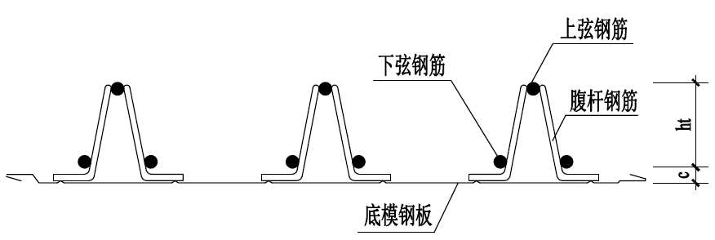
图1 焊接式桁架楼承板
可拆式桁架楼承板（图2）是由可拆底模与钢筋桁架通过专用连接件连接而成的组合模板。在混凝土达到设计要求的强度后，可将底模板拆卸，拆卸后底模板可实现重复利用。
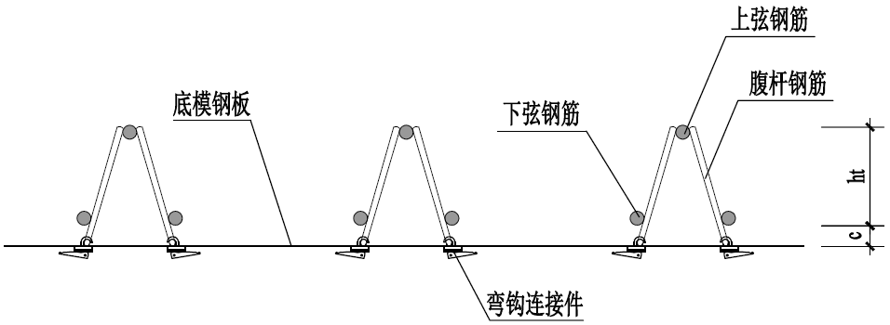
（1）形式一
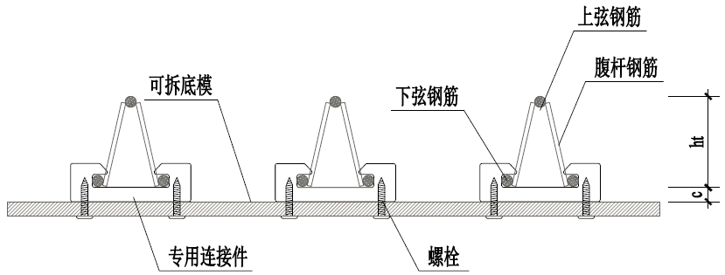

（2）形式二
图2 可拆式桁架楼承板
注：连接件形式不唯一，需满足设计要求。
免拆式桁架楼承板是一种由钢筋桁架和可装饰成品底模通过专用连接件（图3形式一）或锚固预制（图3形式二）的方式装配而成的新型钢筋桁架楼承板，可实现工业化方式生产，且具有底模免拆除、一定跨度施工免支撑等特点。
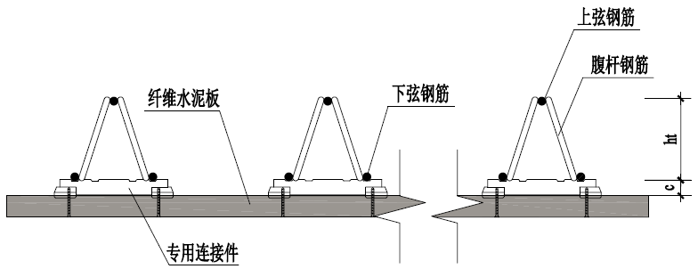
（1）形式一
注：连接件形式不唯一，需满足设计要求。
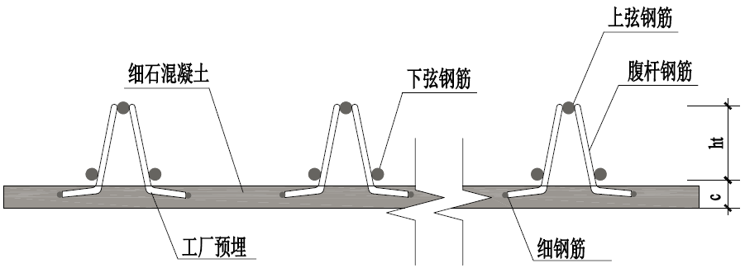
（2）形式二
图3 免拆式桁架楼承板
2.1.5 底模 formwork
承受混凝土楼板施工期间施工荷载及混凝土自重，包括镀锌钢板底模、可拆底模及免拆底模。
2.1.6 镀锌钢板 galvanized steel sheets
经辊压冷弯，沿板宽方向形成波形截面的成型钢板。
2.1.7 可拆底模 removable formwork
连接于钢筋桁架底部、能承受施工荷载，在混凝土浇筑完成且达到设计要求的强度后可以拆除的模板，分为钢板、铝合金模板、竹或木胶合板及其他材质板
2.1.8 免拆底模 permanent formwork
连接于钢筋桁架底部、能承受施工荷载，在混凝土浇筑完成后无需拆除的模板，分为纤维水泥板、细石混凝土板、超高性能混凝土板（UHPC）及其他材质板。
2.1.9 钢筋桁架 steel-bars truss
上下弦钢筋、腹杆钢筋通过电阻点焊连接形成的桁架。
【条文说明】本规程中钢筋桁架为三维空间的焊接钢筋骨架，上、下弦钢筋为连续平直钢筋，腹杆钢筋为连续弯折钢筋，横截面为倒V形。钢筋桁架构造可参照现行行业标准《钢筋混凝土用钢筋桁架》YB/T 4262中弯脚和直脚形式的钢筋桁架。
2.1.10 专用连接件 special connection
用于钢筋桁架与可拆底模或免拆底模的连接件。
【条文说明】目前市面上专用连接件的形式多样，一般由垫块和配套螺钉组成，需满足施工阶段受力要求。
2.1.11 支座钢筋 support bars
焊接于钢筋桁架两端的横向和竖向支承钢筋。
【条文说明】支座钢筋用于固定钢筋桁架端部和传递支座反力，一般包括支座横筋和支座竖筋。
2.1.12 钢筋桁架混凝土板 steel bar truss reinforced concrete floor
在钢筋桁架楼承板上现浇混凝土形成整体，共同承受荷载的楼（屋）面板。

2.2 符 号
2.2.1材料力学性能
B——钢筋桁架截面的抗弯刚度；
E_{s}——钢筋弹性模量；
ƒ_{c}——混凝土轴心抗压强度设计值；
ƒ_{a}、ƒ_{av}——钢板抗拉、抗剪强度设计值；
——免拆底模材料抗折强度标准值；
ƒ_{y}、ƒ_{y}´——钢筋抗拉、抗压强度设计值；
ƒ_{yk}——钢筋强度标准值；
I₀——截面有效惯性矩。
2.2.2作用和作用效应
——施工阶段永久荷载设计值；
K_{c}——安全系数，取2.0；
M、——弯矩、剪力设计值；
M_{1G}、V_{1G}——板自重在计算截面产生的弯矩、剪力设计值；
M_{2G}、V_{2G}——除板自重以外，其他永久荷载在计算截面产生的弯矩、剪力设计值；
M_{2Q}、V_{2Q}——可变荷载在计算截面产生的弯矩、剪力设计值；
M_{k}——使用阶段在荷载标准组合下的弯矩标准值；
N——杆件轴心压力或拉力设计值；
——连接件的受拉承载力标准值；
——电阻焊点抗剪承载力设计值；
——施工阶段可变荷载设计值
——施工阶段结构重要性系数；
S——荷载效应设计值；
S_{C}——混凝土自重在计算截面产生的荷载效应标准值；
S_{q}——施工阶段可变荷载在计算截面产生的荷载效应标准值；
S_{S}——楼承板在计算截面产生的荷载效应标准值；
——施工阶段钢筋桁架楼承板底模与钢筋桁架电阻焊点剪力设计值；
σ——上、下弦钢筋的应力；
——免拆底模正截面边缘的材料法向拉应力；
φ——轴心受压构件稳定系数；
Δ_{C}——施工阶段按荷载效应的标准组合计算的钢筋桁架楼承板挠度值；
Δ_{1Gk}——施工阶段按永久荷载效应的标准组合计算的钢筋桁架楼承板挠度值；
Δ_{1Qk}——施工阶段按可变荷载效应的标准组合计算的钢筋桁架组合楼板挠度值。
2.2.3 几何参数
A_{s}、A_{s}’——受拉、受压钢筋截面面积；
b_{t}——钢筋桁架宽度；
c——混凝土保护层厚度；
h_{t0}——钢筋桁架上、下弦钢筋的轴心距；
h_{t}——钢筋桁架高度；
l_{a}——纵向受拉钢筋的搭接长度；
n——钢筋桁架楼承板计算面积内焊点或连接件数量；
S₁——钢筋桁架腹杆节点间距；
S₂——钢筋桁架间距；
S₃——钢筋桁架至底模边缘距离；
x——混凝土受压区高度。

3 基本规定
3.0.1 钢筋桁架楼承板的材料除应符合本规程的要求外，尚应符合国家现行有关标准的有关规定
【条文说明】本条对钢筋桁架楼承板的材料要求进行了规定。钢筋桁架楼承板应具有产品合格证、质量保证书及相关性能检测报告。
3.0.2 钢筋桁架混凝土板的设计工作年限应与主体结构相同。
3.0.3 钢筋桁架楼承板在施工阶段设置临时支撑时，临时支撑的设计及施工应符合现行国家标准《混凝土结构工程施工规范》GB 50666的有关规定。
【条文说明】钢筋桁架楼承板施工期间的支撑对其安全和质量控制非常重要，故做出本规定。
3.0.4 钢筋桁架楼承板进行施工阶段的相关验算时，可采用弹性分析方法计算钢筋桁架、底模和专用连接件的荷载效应。
【条文说明】钢筋桁架楼承板在施工阶段应处于弹性工作状态，故可采用弹性分析方法计算钢筋桁架、底模和专用连接件的荷载效应。
3.0.5 钢筋桁架楼承板进行施工阶段的计算时，应根据施工实际情况采用合理的计算简图，并应符合下列规定：
1 焊接式桁架楼承板和可拆式桁架楼承板内力计算可采用简化计算方法，不考虑钢筋桁架与底模的协同受力；
2 免拆式桁架楼承板内力计算分为两种情况：
1）当免拆底模厚度不计入受力钢筋的保护层厚度时，楼承板内力计算可不考虑钢筋桁架与底模的协同受力；
2） 当免拆底模计入受力钢筋的保护层厚度时，免拆底模宜采用细石混凝土，楼承板内力计算应考虑底模与钢筋桁架协同受力，可采用简化方法计算，也可采用有限元方法计算；
3 钢筋桁架楼承板的挠度计算可不考虑底模与钢筋桁架协同受力；
4 底模与钢筋桁架的连接点受力计算时，荷载应全部由底模承担。
【条文说明】免拆式桁架楼承板中，当细石混凝土底板与钢筋桁架通过预埋在混凝土板内钢筋焊接连接，二者连接紧密，在施工阶段二者协同工作。协同工作受力对细石混凝土板抗裂是不利的，为了保证施工阶段细石混凝土板的安全，规定施工阶段应考虑细石混凝土板与桁架协同工作。免拆式桁架楼承板中，当纤维水泥底模与钢筋桁架通过连接件连接时，纤维水泥底模与钢筋桁架连接较弱，故不考虑协同工作。
由于考虑协同工作受力计算比较复杂，宜采用有限元方法计算。大量的有限元计算表明，在后浇混凝土楼板厚度为100～200mm范围内时，考虑协同工作计算得到的桁架下弦钢筋在施工阶段应力很小，约15N/mm²左右，为设计方便可忽略下弦钢筋的作用，把计入受力钢筋保护层厚度的免拆底模（细石混凝土板）看作楼承板的下弦，进行施工阶段细石混凝土板的验算。细石混凝土板抗裂验算应考虑作为楼承板的下弦的拉力和局部受弯的弯矩复合受力作用。
施工阶段免拆式桁架楼承板挠度计算时，不考虑底板与桁架协同工作，是偏于安全的且计算简单。
3.0.6 钢筋桁架混凝土板进行使用阶段计算时，钢筋桁架混凝土板可按普通现浇混凝土板的设计原则进行设计，应符合现行国家标准《混凝土结构设计规范》GB 50010的有关规定，并应符合下列规定：
1 锚固预制连接成整体的免拆式桁架楼承板底模宜采用细石混凝土，不应小于C30，应考虑底模与后浇混凝土的共同受力，其它形式的不应考虑；
2 计算弯矩时应采用计算跨度，计算跨度宜取支座中心线距离；
3 计算剪力时可采用净跨度；
4 应根据支座构造及结构设计要求，支座按简支、固结或连续计算。
【条文说明】使用阶段，钢筋桁架通过粘结力与混凝土共同工作，钢筋桁架上、下弦杆的作用如同普通钢筋混凝土楼板上、下配置的钢筋一样。无论是镀锌钢板或者纤维水泥免拆底板，由于底模肋高很小，与混凝土之间几乎没有粘结力，因此不考虑底模的作用。
3.0.7 免拆式钢筋桁架混凝土板的正截面受力裂缝控制等级应为三级。
【条文说明】本条对免拆式钢筋桁架混凝土板的受力裂缝控制等级进行了规定。对于免拆式钢筋桁架混凝土板，按荷载准永久组合并考虑长期作用影响计算时，构件的最大裂缝宽度不应超过《混凝土结构设计规范》GB 50010中的相关规定。

4 材料和产品

4.1 钢筋桁架
4.1.1 钢筋桁架上、下弦钢筋宜采用HRB400或CRB550钢筋，也可采用HRB500、CRB600H级钢筋；腹杆钢筋宜采用HRB400或CPB550钢筋；支座钢筋宜采用HPB300或HRB400钢筋。
【条文说明】钢筋桁架上、下弦钢筋可兼做板受力钢筋，工程应用中应优先采用与板受力钢筋相同的型号。CRB600H为普通钢筋混凝土用高延性冷轧带肋钢筋，现行国家标准《混凝土结构通用规范》GB 55008把冷轧带肋钢筋的牌号、种类和最大力延伸率完善了进去，明确了CRB600H高强钢筋在通用规范内的存在，也是国家对CRB600H高强钢筋产品的高度认可；腹杆钢筋仅在施工阶段受力，不参与钢筋桁架混凝土板使用阶段的受力，可采用冷拔光面钢筋CPB550。
为了便于钢筋桁架的受力计算，本规程给出钢筋的主要参数，以供设计师参考，若与现行国家或行业标准不一致，以现行行业标准《钢筋焊接网混凝土结构技术规程》JGJ 114中对应的参数为准。
1 钢筋桁架的钢筋强度标准值应具有不小于95%的保证率。钢筋强度标准值应按表1采用。
表1 钢筋强度标准值 ( N/mm²)
种类
热轧钢筋 | HRB400 | 400
热轧钢筋 | HRB500 | 500
冷拔光圆钢筋 | CPB550 | 500
冷轧带肋钢筋 | CRB550 | 500
冷轧带肋钢筋 | CRB600H | 520
2 钢筋桁架钢筋抗拉强度设计值和抗压强度设计值应按表2采用。
表2 钢筋强度设计值 ( N/mm²)
种类
热轧钢筋 | HRB400 |  | 360 | 360
 |  | HRB500 | 435 | 410
冷拔光圆钢筋 |  | CPB550 | 360 | 360
冷轧带肋钢筋 |  | CRB550 | 400 | 380
 |  | CRB600H | 415 | 380
3 钢筋弹性模量应按表3采用。
表3 钢筋弹性模量 (×10⁵ N/mm²)
种类
冷轧带肋钢筋 | CRB550、CRB600H | 1.9
热轧钢筋 | HRB400、HRB500 | 2.00
冷拔光圆钢筋 | CPB550 | 2.0
4.1.2钢筋桁架中钢筋的材质与性能应符合下列规定：
1 热轧钢筋应符合现行国家标准《钢筋混凝土用钢 第1部分：热轧光圆钢筋》GB 1499.1、《钢筋混凝土用钢 第2部分：热轧带肋钢筋》GB 1499.2和《混凝土结构设计规范》GB 50010的有关规定；
2 冷轧带肋钢筋应符合国家现行标准《冷轧带肋钢筋》GB/T 13788和行业标准《冷轧带肋钢筋混凝土结构技术规程》JGJ 95的有关规定；
3 CPB550钢筋应符合现行行业标准《钢筋焊接网混凝土结构技术规程》JGJ 114的有关规定。
【条文说明】本条对钢筋的力学性能和工艺性能做出规定。冷拔光面钢筋用于钢筋桁架腹杆时，对其强度、断后伸长率、弯折性能要求较为严格，其性能应符合现行行业标准《钢筋焊接网混凝土结构技术规程》JGJ 144的规定。
4.1.3钢筋桁架中钢筋公称直径宜符合表4.1.3的规定。
表4.1.3 钢筋桁架中钢筋公称直径（mm）
类别 | 热轧钢筋 | 冷轧带肋钢筋 | 冷拔光面钢筋
上弦钢筋 | 8~16 | 8~12 | -
下弦钢筋 | 6~14 | 6~12 | -
腹杆钢筋 | 6~8 | - | 4.5~8
支座钢筋 | 8~16 | - | -
【条文说明】本条参照现行行业标准《钢筋桁架楼承板》JG/T 368和已有工程经验，给出了钢筋桁架中各杆件钢筋的直径范围。
4.1.4 钢筋桁架焊接用焊条应与钢筋性能相匹配，且应符合现行国家标准《非合金钢及细晶粒钢焊条》GB/T 5117、《热强钢焊条》GB/T 5118的有关规定。
【条文说明】钢筋桁架中杆件主要采用电阻点焊连接，对支座钢筋可能采用人工焊接，此时焊条应满足本条规定。选用的焊条型号应与主体金属力学性能相适应；当两种不同强度的钢材相焊时，可采用与低强度钢材相适应的焊接材料。
4.1.5 钢筋桁架焊点受剪承载力应符合下列规定：
1 钢筋桁架腹杆钢筋与弦杆钢筋焊点抗剪承载力应符合表4.1.5的规定；
2 支座竖筋与支座横筋焊点受剪承载力应符合支座竖筋受力要求，且不应小于6kN。
表4.1.5 钢筋桁架腹杆钢筋与弦杆钢筋的焊点抗剪极限承载力
腹杆钢筋直径/mm | 4.5 | 5.0 | 5.5 | 6.0 | 6.5 | 7.0
单个焊点受剪承载力/N | 5680 | 7020 | 8490 | 10100 | 11850 | 13840
【条文说明】钢筋桁架中各焊点抗剪极限承载力应满足各杆件可充分发挥承载力的要求。本条参照现行行业标准《钢筋桁架楼承板》JG/T 368给出了焊点的受剪承载力要求。
4.1.6 焊接式桁架楼承板钢筋桁架与底板之间的电阻焊点，其抗剪极限承载力应符合表4.1.6的规定。
表4.1.6 钢筋桁架与底板之间电阻焊点的抗剪极限承载力
钢板厚度/mm | 0.4 | 0.5 | 0.6 | 0.8
单个焊点抗剪极限承载力/N | 750 | 1000 | 1350 | 2100
【条文说明】钢筋桁架与底板之间的电阻焊点的抗剪极限承载力参照现行行业标准《钢筋桁架楼承板》JG/T 368给出了焊点的受剪承载力要求。
4.1.7 钢筋桁架的尺寸允许偏差应符合表4.1.7的规定。
表4.1.7 钢筋桁架的尺寸允许偏差（mm）
项目 | 允许偏差（mm） | 检验方法
长度 | 0，+10 | 尺量上弦和下弦钢筋长度
设计高度 | ±3 | 尺量钢筋桁架两端，取平均值
设计宽度 | ±4 | 尺量钢筋桁架两端，取平均值
相邻焊点中心距 | ±3 | 尺量上弦钢筋连续5个中心距，取平均值
支座钢筋位置 | ±3 | 尺量支座钢筋至下弦钢筋端部的距离
【条文说明】钢筋桁架长度应满足正偏差要求，以保证伸入支座长度满足设计要求。

4.2 底 模
4.2.1 钢筋桁架楼承板底模材料可根据工程特点及需求选用钢板、铝合金板、竹木胶合板、水泥基底板或其它材质板。
4.2.2 焊接式桁架楼承板镀锌钢板底板应采用热镀锌钢板，质量应符合现行国家标准《建筑用镀锌钢板》GB/T 12755的规定，用于冷弯镀锌钢板的热镀锌钢板基板镀锌层应符合现行国家标准《连续热镀锌薄钢板和钢带》GB/T 2518的规定。镀锌钢板材质应按下列规定选用：
1 应选用现行国家标准《碳素结构钢》GB/T 700和《低合金高强度结构钢》GB/T 1591规定的Q235、Q355牌号钢。
2 应选用现行国家标准《连续热镀锌薄钢板和钢带》GB/T 2518中规定的S250（S250GD+Z、S250GD+ZF，S350（S350GD+Z、S350GD+ZF），S550（S550GD+Z、S550GD+ZF）牌号的结构用钢。
4.2.3 镀锌钢板强度设计值应按表4.2.3采用。
表4.2.3 镀锌钢板抗拉、抗剪强度设计值 （N/mm²）
牌号 | S250 | S350 | S550 | Q235 | Q355
 | 205 | 290 | 395 | 205 | 300
 | 120 | 170 | 230 | 120 | 175
4.2.4 镀锌钢板弹性模量应按表4.2.4采用。
表4.2.4 镀锌钢板弹性模量（×10⁵N/mm²）
钢材品种 | 冷轧钢板 | 热轧钢板
 | 1.90 | 2.06
4.2.5 底模采用折边镀锌钢板的钢筋桁架楼承板构造及外形尺寸应符合现行行业标准《钢筋桁架楼承板》JG/T 368的规定。
4.2.6 折边镀锌钢板材料尺寸偏差应符合现行国家标准《连续热镀锌薄钢板和钢带》GB/T 2518的规定。
4.2.7 可拆底模采用铝合金材料时，其材质和性能应符合现行国家标准《铝合金建筑型材第一部分：基材》GB 5237.1的相关规定。
【条文说明】可拆底模采用铝合金材料时，材质符合《铝合金建筑型材第一部分：基材》GB 5237.1中的相关规定；铝合金底模成品尺寸和允许偏差应符合表4和表5的规定。
表4 组成铝合金底模的材料品种和规格
名称 | 材质 | 规格
铝合金模板 | AL6061、AL6063 | 4mm
表5 铝合金模板允许偏差
项目 | 要求尺寸 | 允许偏差
铝合金模板长度 | 根据设计要求 | 0～2mm
铝合金模板宽度 | 600mm | 0～1mm
铝合金模板肋高 | 65mm | ±1mm
销孔中心距 | 150mm的倍数 | ±0.5mm
销孔中心与板面间距 | 40mm | ±0.5mm
孔直径 | 16.5mm | ＋0.3mm
两块模板之间的拼缝间隙 | 2mm | ≤0.5mm
相邻模板面的高低差 | 1mm | ≤0.5mm
4.2.8 可拆底模采用竹、木胶合板时，其材质和性能应符合现行行业标准《建筑施工模板安全技术规范》JGJ 162的规定。竹、木胶合板板材厚度不应小于15mm。
4.2.9 免拆底模若采用纤维水泥板，其材料及质量要求应符合现行行业标准《纤维水泥平板 第1部分：无石棉纤维水泥平板》JC/T 412.1的有关规定，并应符合下列规定：
1 厚度不应小于12mm，表观密度不应大于2000kg/m³，饱水密度不应大于2200kg/m³，吸水率不应大于28%；
2 干缩率及湿涨率均不应大于0.3%；
3 饱水抗折强度不应小于13MPa；
4 弹性模量不应小于6000MPa；
5 氯离子含量不应大于0.3%；
6 板面握螺钉力不应小于0.75kN。
【条文说明】本条规定了用于免拆底模的纤维水泥板的相关性能要求，其中干缩率及湿涨率的要求接近现行行业标准《纤维水泥板 第1部分：无石棉纤维水泥平板》JC/T 412.1中的低收缩板要求。免拆式桁架楼承板施工过程中暴露在室外，应可以承受直接日照，雨淋，雪或霜冻，所以免拆底模应符合现行行业标准《纤维水泥板 第1部分：无石棉纤维水泥平板》JC/T 412.1中A类板的有关规定。当有可靠依据或应用经验时，也可采用其他板材，如PVC板、玻镁平板、UHPC薄板等。
4.2.10 免拆底模若采用细石混凝土，混凝土质量应符合《预拌混凝土》GB/T 14902的有关规定，并应符合下列规定：
1 厚度不宜小于20mm，若采用钢丝网构造和耐碱玻纤网格布增强措施，可适当减少免拆底模厚度，但不应小于15mm；
2 强度宜与现浇混凝土强度相匹配，且不应小于C30；
3 细石混凝土用骨料最大颗粒直径不应超过8mm；
4 细石混凝土板底宜采用耐碱玻纤网格布增强处理；
5 细石混凝土底板顶面宜在成型过程中或成型后采用拉毛工艺加工成粗糙面。
4.2.11 免拆底模若采用超高性能混凝土（UHPC），其材料及质量要求应符合现行团体标准《超高性能混凝土（UHPC）技术要求》CECS 10107的有关规定。

4.2.12 免拆底模用纤维水泥板的质量检验应符合现行行业标准《纤维水泥平板 第1部分：无石棉纤维水泥平板》JC/T 412.1的有关规定，且检验项目应增加弹性模量、握螺钉力和氯离子含量。纤维水泥板的弹性模量和握螺钉力检验应按现行国家标准《人造板及饰面人造板理化性能试验方法》GB/T 17657的有关规定进行；氯离子含量应按现行国家标准《水泥化学分析方法》GB/T 176的有关规定进行。

4.2.13 免拆底模外观质量应符合下列要求：
      - 表面不得有裂纹、分层、脱皮；
      - 沿长度方向掉角尺寸不应大于20mm，沿宽度方向掉角尺寸不应大于10mm，且一张板掉角数量不应超过1个；
      - 掉边深度不应大于5mm。
【条文说明】本条参考现行行业标准《纤维水泥平板 第1部分：无石棉纤维水泥平板》JC/T 412.1给出了免拆底模的外观质量要求。
4.2.14 免拆底模尺寸偏差和检验方法应符合表4.2.14的规定。
表4.2.14 免拆底模尺寸允许偏差和检验方法
项次 | 检验项目 | 允许偏差（mm） | 检验方法
1 | 长度 | 0, -3 | 尺量板两侧距边100mm处，取平均值
2 | 宽度 | 0, -2 | 尺量板两端距边100mm处，取平均值
3 | 厚度 | ±1 | 壁厚千分尺在板一端中间及距两角10mm处各量一次，取平均值
4 | 对角线差 | 5 | 尺量两对角线，计算差值
【条文说明】免拆底模用板材经切割等加工后，长度和宽度应满足负偏差要求，便于免拆式桁架楼承板拼接。

4.3 专用连接件
4.3.1 可拆式及免拆式桁架楼承板专用连接件应符合施工安全性、可靠性的要求。底模和钢筋桁架连接构造应便于组装，单个连接件与钢筋桁架、底模连接的极限抗拉力不应小于1.5kN，并应符合设计要求。
【条文说明】专用连接件偏离钢筋桁架节点时，将对下弦钢筋产生附加弯矩，不利于发挥下弦钢筋的抗拉强度。专用连接件紧靠节点设置时，设计时可不考虑其对下弦钢筋的不利影响。

4.3.2 专用连接件可由垫块和配套螺钉组成，或采用便于组装及拆卸的弯钩连接件及配套组件。
4.3.3 专用连接件的垫块可采用金属垫块或塑料垫块，且应符合下列规定：
1 塑料垫块材料应选用聚乙烯、聚丙烯或尼龙塑料，应采用高强工程塑料注塑工艺，且应满足防火、耐久性要求；
2 金属垫块应采用不锈钢材料或镀锌金属材料；
3 垫块应保证钢筋的混凝土保护层厚度满足设计要求。
4.3.4 专用连接件的配套螺钉应符合下列规定：
1 可拆式桁架楼承板所用配套螺钉应选用8.8级镀锌碳钢材质的外六角自带垫片法兰面的螺杆，力学性能及公差应符合现行国家标准《紧固件机械性能螺栓、螺钉和螺柱》GB 3098.1的规定；
2 免拆式桁架楼承板所用配套螺钉应采用奥氏体或铁素体不锈钢自攻螺钉，其型式尺寸及技术条件应符合现行国家标准《十字槽沉头自攻螺钉》GB/T 846和《紧固件机械性能 不锈钢自攻螺钉》GB/T 3098.21的规定，且公称直径不应小于4.0mm，公称长度不应小于30mm。

4.4 焊接材料
4.4.1 手工焊焊条应符合现行国家标准《非合金钢及细晶体粒钢焊条》GB/T 5117和《热强钢焊条》GB/T 5118的规定。焊条型号应与主体金属力学性能相适应；当两种不同强度的钢材相焊时，可采用与低强度钢材相适应的焊接材料。
4.4.2 自动焊接或半自动焊接采用的焊丝和焊剂应与主体金属力学性能相适应，焊丝应符合现行国家标准《熔化焊用钢丝》GB/T 14957、《气体保护电弧焊用碳钢、低合金钢焊丝》GB/T 8110及《碳钢药芯焊丝》GB/T 17493的规定。

4.5 钢筋桁架楼承板
4.5.1 焊接式桁架楼承板规格与外形尺寸宜符合现行行业标准《钢筋桁架楼承板》JG/T 368的规定。
4.5.2 可拆式或免拆式桁架楼承板规格与外形尺寸（图4.5.2）应符合下列规定：
1 钢筋桁架腹杆节点间距S₁宜为200mm；
2 钢筋桁架间距S₂宜为200mm-300mm，至底模边缘距离S₃宜为100mm-150mm；
3 钢筋桁架高度h_{t}宜为70mm-270mm，宽度b_{t}宜为80mm；
4 可拆底模宽度B宜为400mm-600mm；
5 免拆底模宽度B宜为600mm-1200mm；
6 构造形式一中，钢筋桁架下弦钢筋下边缘至底模上表面的距离不宜小于15mm；构造形式二中，钢筋桁架下弦钢筋下表面至细石混凝土底板上表面的距离不宜小于3mm，且钢筋桁架腹杆下边缘至细石混凝土底板下表面的距离不宜小于10mm。
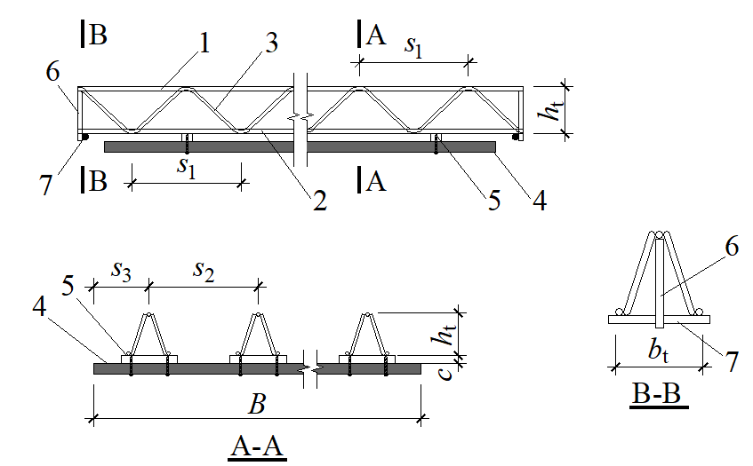
（a）构造形式一
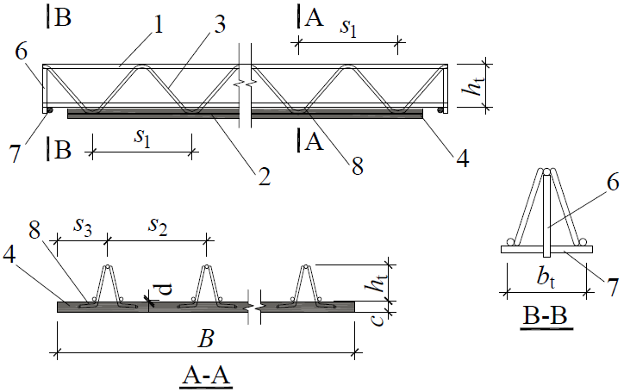
（b）构造形式二
图4.5.2 免拆式桁架楼承板构造示意
1—上弦钢筋；2—下弦钢筋；3—腹杆钢筋；4—免拆底模；5—专用连接件；
6—支座竖筋；7—支座横筋；8—工厂预埋锚固
4.5.3 钢筋桁架楼承板的常用型号及技术参数可按本规程附录A的规定采用，施工阶段最大免支撑跨度由使用单位结合产品及工程实际情况计算而得，免拆式桁架楼承板应按附录B进行出厂检验及型式检验。
【条文说明】本规程附录A给出了钢筋桁架楼承板的常用型号及技术参数，焊接式桁架楼承板和可拆式桁架楼承板施工阶段最大免支撑跨度可参考现行行业标准《钢筋桁架楼承板》JG/T 368中对允许跨度的规定。

5 设计

5.1 一般规定
5.1.1施工阶段设计时，应对钢筋桁架楼承板在短暂设计状态下的承载能力极限状态设计；使用阶段设计时，应对钢筋桁架混凝土板在持久状态下的承载能力极限状态和正常使用极限状态进行设计，并应符合现行国家标准《建筑结构可靠性设计统一标准》GB50068的规定。
5.1.2 钢筋桁架混凝土板按连续板设计时，支座处配筋应计算确定，并应符合现行国家标准《混凝土结构设计规范》GB 50010的规定；按简支板设计时，支座截面应按本规程第5.3节规定配置构造钢筋。
【条文说明】钢筋桁架混凝土板按连续板设计时，连续钢筋桁架楼承板应验算钢筋桁架上弦是否满足配筋要求，非连续钢筋桁架楼承板应计算断开处所需的负弯矩钢筋。按简支板设计时，支座处应配置足够的构造钢筋。
5.1.3 钢筋桁架混凝土板长边与短边长度之比不大于2时，应按双向板设计；当长边与短边之比大于2.0，但不大于3.0时，宜按双向板设计。与钢筋桁架垂直方向的配筋应符合现行国家标准《混凝土结构设计规范》GB 50010的规定。
【条文说明】使用阶段，钢筋桁架混凝土板的工作性能与普通钢筋混凝土楼板相同，当满足双向板条件时，应按双向板设计，并应计算与桁架垂直方向的配筋。
5.1.4 多跨连续楼板采用弹性分析计算内力时，可考虑塑性内力重分布，但支座弯矩调幅不宜大于20%。
【条文说明】连续多跨钢筋桁架混凝土板支座负弯矩调幅的目的是为了充分发挥钢筋桁架下弦钢筋抗弯承载力的潜力。
5.1.5钢筋桁架混凝土板的防火设计应符合现行国家标准《建筑设计防火规范》GB 50016对楼板的有关规定，且镀锌钢板或免拆底模尚应符合《建筑内部装修设计防火规范》GB 50222的规定。
5.2 施工阶段计算
5.2.1 钢筋桁架楼承板施工阶段的荷载应按下列规定采用：
1 永久荷载：钢筋桁架楼承板、钢筋和混凝土自重；
2 可变荷载：施工荷载，应以施工实际荷载为依据。当能测量施工实际可变荷载或实际施工可变荷载小于1.5kN/m²时，施工可变荷载应取1.5kN/m²。
【条文说明】施工荷载指施工人员和施工设备产生的荷载，并应考虑施工过程中可能产生的冲击和振动作用。若有过量的冲击、混凝土堆载以及管线等时尚应考虑附加荷载。由于施工习惯和方法的不同，施工阶段的可变荷载也不完全相同，因此测量施工时的施工荷载是十分重要的。钢筋桁架楼承板施工阶段的承载力和挠度，应按实际施工荷载计算，可参考现行国家行业标准《建筑施工模板安全技术规范》JGJ 162规定的施工荷载取值。《组合楼板设计与施工规范》CECS273给出“当能测量施工实际可变荷载且实测施工可变荷载小于1.0kN/m²”，本规范进一步控制免支撑情况下钢筋桁架楼承板的挠度，将可变荷载提高至1.5kN/m²。
5.2.2 钢筋桁架楼承板施工阶段按承载力极限状态设计时，其荷载效应组合的设计值应按下式确定：
S = 1.3S_{s} + 1.5S_{c} + 1.5S_{q} （5.2.2）
式中：S——荷载效应设计值；
S_{s}——钢筋桁架楼承板和钢筋自重在计算截面产生的荷载效应标准值；
S_{c}——混凝土自重在计算截面产生的荷载效应标准值；
S_{q}——施工阶段可变荷载在计算截面产生的荷载效应标准值。
【条文说明】现行国家标准《建筑结构可靠性设计统一标准》GB 50068给出了荷载基本组合的效应设计值，但在钢筋桁架楼承板混凝土浇筑过程中，混凝土处于非均匀的流动状态，可能造成单块楼板受力较大，为保证安全，参考中国工程建设协会标准《组合楼板设计与施工规范》CECS 273的相关规定，在《建筑结构可靠性设计统一标准》GB 50068的基础上再适当提高混凝土在湿状态下的荷载分项系数。
5.2.4 钢筋桁架楼承板应根据施工时楼板临时支撑情况，按单跨、两跨或多跨计算。计算时可取一榀钢筋桁架并向两侧延半个间距的范围为一个单元，并应符合下列规定：
1 钢筋桁架各杆件承载力应符合下式要求：
（5.2.4-1）
式中：——杆件轴心压力或拉力设计值，可按桁架模型或梁模型计算（N）；
——钢筋抗拉或抗压强度设计值（N/mm²）；
——计算单元宽度范围内杆件截面面积（mm²）；
——施工阶段结构重要性系数，可取0.9。
2 钢筋桁架各受压杆件稳定性应符合下式要求：
（5.2.4-2）
式中：——杆件轴心压力设计值，可按桁架模型或梁模型计算（N）；
——钢筋抗压强度设计值（N/mm²）；
φ ——轴心受压构件的稳定系数，按现行国家标准《钢结构设计标准》GB 50017附录C采用。其中受压弦杆的计算长度取0.9倍的受压弦杆节点间距，带弯角腹杆的计算长度取0.8倍的腹杆节点间距，不带弯角计算长度取1.0；
——计算单元宽度范围内受压杆件截面面积（mm²）。
【条文说明】本条参照现行中国工程建设标准化协会标准《组合楼板设计与施工规程》CECS 273给出了钢筋桁架楼承板施工阶段的承载力及变形计算内容。钢筋桁架的杆件一般为轴心受力构件，对杆件弯矩不可忽略等特殊情况，应根据杆件实际受力情况进行承载力及变形计算。
5.2.5 施工阶段钢筋桁架楼承板的挠度计算时应采用荷载的标准组合，并应符合下列规定：
1 跨内不设置临时支撑时，应按永久荷载和可变荷载的标准组合计算楼承板的挠度，且最大挠度不应大于楼承板计算跨度的1/180和20mm的较小值；
2 跨内设置临时支撑时，应按永久荷载标准值计算楼承板的挠度；当钢筋桁架混凝土板底面外露时，挠度限值宜取为支承跨度的1/400；当钢筋桁架混凝土板底面隐蔽时，挠度限值宜取为支承跨度的1/250；支承跨度应按楼承板支承情况取相邻临时支撑间距或临时支撑与楼承板端部支座的距离；
3 挠度值应符合设计要求。
【条文说明】本条规定了施工阶段钢筋桁架楼承板的挠度验算要求。跨内不设置临时支撑的工况主要在钢结构和短跨的混凝土结构中，《冷弯薄壁型钢结构技术规范》GB 50018规定，钢筋桁架楼承板施工阶段不考虑可变荷载，其挠度限值为跨度L的1/200。原冶金工业部标准《钢-混凝土组合楼盖设计与施工技术规程》YB 9238和《高层民用建筑钢结构技术规程》JGJ 99均考虑了施工可变荷载，其挠度限值[v]=min{l/180,20mm},长期以来我国工程实践均按此规定执行，取得了较好的工程经验，因此没有采用《冷弯薄壁型钢结构技术规程》GB 50018的规定。
当跨内设置临时支撑时，免拆式桁架楼承板底模在混凝土浇筑完成后即作为楼板底的装饰板，为了避免免拆式桁架楼承板使用阶段总挠度变形过大，施工阶段应相对严格控制免拆式桁架楼承板的挠度变形。《混凝土结构工程施工规范》GB 50666中第4章对模板工程的条款，明确了施工阶段钢筋桁架楼承板变形限值的规定，对结构表面外露的模板，其在永久荷载标准值下的挠度限值宜取为模板构件计算跨度的1/400；对结构表面隐蔽的模板，其在永久荷载标准值下的挠度限值宜取为模板构件计算跨度的1/250，本条按照该规定执行。
5.2.6 焊接式桁架楼承板底板与钢筋桁架焊点受剪承载力应符合下式要求：
（5.2.6）
式中：——安全系数，取2.0；
——施工阶段钢筋桁架楼承板底模与钢筋桁架电阻焊点剪力设计值，按本规程第5.2.2条计算（N）；
——电阻焊点抗剪承载力设计值，按本规程第4.1.6条取值（N）；
n——钢筋桁架楼承板计算面积内焊点个数。
5.2.7 可拆式及免拆式桁架楼承板底模与钢筋桁架连接抗拉承载力应符合下式要求：
（5.2.7）
式中：——安全系数，取2.0；
——连接件的受拉承载力标准值，应通过试验确定（N）；
——施工阶段永久荷载设计值，包括钢筋桁架楼承板自重及湿混凝土自重，按本规程第5.2.1条取值（N）；
——施工阶段可变荷载设计值，按本规程第5.2.1条取值（N）；
n——钢筋桁架楼承板计算面积内连接件数量。
5.2.8 施工阶段，在荷载标准组合作用下按照弹性方法计算的免拆底模正截面边缘的材料法向拉应力不应超过免拆底模材料抗折强度标准值乘以折减系数0.8。免拆式桁架楼承板应按附录B进行出厂检验及型式检验，在荷载标准组合值作用下，免拆底模不应出现裂缝。
【条文说明】免拆式桁架楼承板应按附录B的要求进行型式检验，重点检验免拆式桁架楼承板在施工阶段的结构力学试验，在永久荷载和可变荷载的标准组合值荷载作用下，免拆底模不应出现裂缝。

5.3 使用阶段计算
5.3.1 使用阶段，钢筋桁架混凝土板承载能力极限状态设计应符合下列规定：
1 不设置临时支撑时：
1）正弯矩区段：
（5.3.1-1）
2）钢筋桁架楼承板在支座处不连续时，混凝土楼板连接钢筋处负弯矩区段：
（5.3.1-2）
3）钢筋桁架楼承板在支座处连续时，钢筋桁架连续处负弯矩区段：
（5.3.1-3）
2 设置临时支撑时，钢筋桁架混凝土板正负弯矩区段：
（5.3.1-4）
式中： |  | —— | 筋桁架混凝土板弯矩设计值（N/mm²）；
 |  | —— | 钢筋桁架混凝土板自重在计算截面产生的弯矩设计值（N/mm²）；
 |  | —— | 除钢筋桁架混凝土板自重以外，其他永久荷载在计算截面产生的弯矩设计值（N/mm²）；
 |  | —— | 可变荷载在计算截面产生的弯矩设计值（N/mm²）。
【条文说明】使用阶段，钢筋桁架混凝土板内力计算不仅与支座条件有关，同时也与其加载史、施工时临时支撑条件有关。参考现行国家标准《混凝土结构设计规范》GB 50010中叠合构件设计的有关规定给出了荷载组合。
1 不设置临时支撑，钢筋桁架混凝土板正弯矩截面始终承受着施工阶段（也称第一阶段）的混凝土自重荷载，两阶段荷载组合后，计算钢筋桁架楼承板正弯矩区正截面极限承载力时，认为钢筋桁架下弦杆全部屈服，本规程给出了（式5.3.1-1）；钢筋桁架楼承板在支座断开处的连接钢筋负弯矩区正截面（图5.3.1），在混凝土硬结前，负弯矩钢筋与混凝土没有粘结，负弯矩区钢筋不承受荷载，负弯矩区钢筋承受的是混凝土硬结后，除钢筋桁架楼承板和混凝土自重以外的荷载，因此本规程给出了（式5.3.1-2）；钢筋桁架楼承板桁架连接处，由于钢筋桁架上弦已承受施工阶段的永久荷载，因此本规程给出了（式5.3.1-3）；
图4 钢筋桁架楼承板支座负筋示意图
2 当设置临时支撑时，拆除临时支撑时，混凝土已经硬结，虽然加载时对结构受力有一些影响，但影响较小。因此本规程规定按普通钢筋现浇板组合弯矩设计值。实际设计时，大多按一次加载计算弯矩设计值，即按（式5.3.1-4）计算，这样是偏于安全的。
5.3.2 使用阶段，钢筋桁架混凝土板剪力设计值可按下列规定取用：
（5.3.2）
式中： |  | —— | 钢筋桁架混凝土板剪力设计值（N）；
 |  | —— | 钢筋桁架混凝土板自重在计算截面产生的剪力设计值（N）；
 |  | —— | 除钢筋桁架混凝土板自重以外，其他永久荷载在计算截面产生的剪力设计值（N）；
 |  | —— | 可变荷载在计算截面产生的剪力设计值（N）。
【条文说明】钢筋桁架楼承板临时支撑布置及计算应按现行国家相应规范标准执行。钢筋桁架混凝土板剪力设计值与加载史关系非常密切，在钢筋桁架楼承板上浇筑的混凝土硬化前，包括钢筋桁架楼承板自重在内的全部荷载由钢筋桁架楼承板单独承担，钢筋桁架楼承板竖向剪力由钢筋桁架腹杆承担。
5.3.3 使用阶段，钢筋桁架混凝土板挠度计算应符合下列规定：
1 最大挠度限值应符合现行国家标准《混凝土结构设计规范》GB 50010的有关规定；
2 荷载效应标准组合应符合下式规定：
（5.3.3-1）
3 荷载效应准永久组合应符合下式规定：
（5.3.3-2）
式中： |  | —— | 按荷载标准组合计算的钢筋桁架混凝土板挠度值（mm）；
 |  | —— | 按荷载准永久组合计算的钢筋桁架混凝土板挠度值（mm）；
 |  | —— | 施工阶段按永久荷载标准组合计算的钢筋桁架混凝土板挠度值（mm）；
 |  | —— | 按和其他永久荷载标准组合，且按短期截面抗弯刚度计算的混凝土楼板挠度值（mm）；
 |  | —— | 按和其他永久荷载标准组合，且按长期截面抗弯刚度计算的混凝土楼板挠度值（mm）；
 |  | —— | 第i个可变荷载标准值作用下，按短期截面抗弯刚度计算的挠度值（mm）；
 |  | —— | 第i个可变荷载标准值作用下，按长期截面抗弯刚度计算的挠度值（mm）；
 |  | —— | 第i个可变荷载的组合系数，按现行国家标准《建筑结构荷载规范》GB 50009选用；
 |  | —— | 第i个可变荷载的组合系数，按现行国家标准《建筑结构荷载规范》GB 50009选用；
 |  | —— | 系数，无支撑时取=0，其他取=1。
【条文说明】钢筋桁架楼承板挠度与加载史关系密切，施工阶段钢筋桁架楼承板受荷，当施工活荷载除去之后，混凝土自重留下永久变形，一般称为施工阶段变形或第一阶段变形；使用阶段由和其他永久荷载及可变荷载产生的变形称为第二阶段变形，两个阶段的变形之和是使用阶段组合楼板总的变形，即（式5.3.3-1）和式（5.3.3-2）。无支撑情况下，混凝土自重在施工阶段已经完成，即混凝土自重留下永久变形，混凝土自重不再产生新的变形，因此取=0；有支撑情况下，当支撑移去后，全部混凝土自重又重新作用在楼板上，因此取=1
5.3.4 钢筋桁架混凝土板中钢筋桁架弦杆钢筋拉应力，在施工不设置临时支撑时，应按下列公式验算：
（5.3.4-1）
（5.3.4-2）
（5.3.4-3）
式中： | A_{s} | —— | 计算单元宽度范围内钢筋桁架下弦钢筋截面面积（mm²）；
 | f_{y} | —— | 钢筋抗拉强度设计值（N/mm²）；
 | h₀ | —— | 钢筋桁架下弦钢筋中心到受压区混凝土边缘的距离（m）；
 | M_{1Gk} | —— | 施工阶段按永久荷载标准组合作用下的计算截面弯矩（N/mm2）；
 | M_{2k} | —— | 使用阶段除钢筋桁架楼承板及钢筋、混凝土自重外的荷载标准组合作用下的计算截面弯矩（N/mm²）；
 |  | —— | 施工阶段按永久荷载标准组合计算的钢筋桁架下弦钢筋的拉应力（N/mm²）；
 |  | —— | 使用阶段在弯矩M_{2k}作用下的钢筋桁架下弦钢筋的拉应力（N/mm²）；
 |  | —— | 楼板下部的拉应力（N/mm²）。
【条文说明】由于在施工阶段钢筋桁架承担该阶段全部荷载，使得受拉钢筋中的应力比假定钢筋桁架全截面承担同样荷载时要大。这一现象称为“受拉钢筋应力超前”。当楼板混凝土达到强度后，在使用阶段荷载作用下，钢筋桁架楼承板与同样截面普通混凝土楼板相比，其钢筋拉应力及曲率偏大，并有可能受拉钢筋在弯矩标准值的作用下过早达到屈服。这种情况在设计中应予以防止。参考现行国家标准《混凝土结构设计标准》GB 50010叠合式受弯构件给出了（式5.2.22-1）的受拉钢筋应力控制条件。
5.3.5 使用阶段，钢筋桁架混凝土板最大裂缝宽度计算应符合下列规定：
1 最大裂缝宽度限制应符合现行国家标准《混凝土结构设计规范》GB 50010的有关规定；
2 可按普通现浇混凝土受弯构件按荷载准永久组合并计及长期作用影响的最大裂缝宽度计算公式计算；
3 施工无支撑时，计算最大裂缝宽度时钢筋应力可仅计及使用阶段除钢筋桁架楼承板及钢筋、混凝土自重外的荷载准永久组合作用下的结果。
【条文说明】施工有支撑时，钢筋桁架混凝楼板的最大裂缝宽度计算方法与普通钢筋混凝土受弯构件完全相同；施工无支撑时，由于施工阶段永久荷载（包括钢筋桁架楼承板及钢筋、混凝土自重）在混凝土凝固前已传递，使得混凝土开裂滞后，计算最大裂缝宽度时可不考虑施工阶段永久荷载。
5.3.6 使用阶段，钢筋桁架混凝土板舒适度应验算一个板格振动的峰值加速度，板格划分可取由柱或剪力墙在平面内围成的区域；钢筋桁架混凝土板在正常使用时，自振频率fn不宜小于3Hz，亦不宜大于8Hz，且振动峰值加速度αp与重力加速度之比不宜大于表5.3.6的限值。
表5.3.6 振动峰值加速度限值
房屋功能 | 住宅、办公 | 商城、餐饮
α_{p}/g | 0.005 | 0.015
注：1.舞厅、健身房、手术室等其他功能房屋应做专门研究论证；
2.当f_{n}小于3Hz或大于8Hz时，应做专门研究论证。
【条文说明】钢筋桁架楼承板其性能与普通现浇钢筋混凝土楼板相近，本规程考虑到现行国家标准《混凝土结构设计规范》GB 50010中增加了钢筋混凝土楼盖舒适度的要求，因此本规程也对钢筋桁架楼承板提出了舒适度验算的要求。
钢筋桁架混凝土板自振频率可按下式进行计算：
（5.3.6）
式中：——楼板在荷载作用下的最大竖向位移；
——频率影响系数，当楼板四周采用简支连接时，=0.67；当楼板四边采用固支连接时，=0.86。

6 构造要求

6.1 配筋要求
6.1.1 钢筋桁架下弦钢筋可伸入支座不小于5d（d为钢筋直径）且伸过支座中心进行锚固。当受施工条件限制，钢筋桁架下弦钢筋无法伸入支座锚固时，应设置支座附加纵向下筋，构造尚应符合6.1.2条的有关规定。
6.1.2 两块钢筋桁架楼承板支座处应配置支座附加上筋和支座附加下筋，且应符合下列规定：
1 按连续板设计的节点支座，支座附加上筋应按计算确定，并应符合下列规定：
1） 当支座附加上筋与钢筋桁架上弦钢筋搭接连接时，搭接长度应符合现行国家标准《混凝土结构设计规范》GB 50010的有关规定；
2）当支座附加上筋不与钢筋桁架上弦钢筋搭接连接时，从支座边伸入板内的长度应覆盖负弯矩包络图并符合钢筋锚固要求，且不应小于计算跨度的1/4。
2 按简支设计的端节点支座，应符合下列规定：
1）支座附加上筋直径不宜小于8mm，间距不宜大于200mm，单位宽度内的配筋面积不宜小于跨中相应方向板底钢筋截面面积的1/3；
2）单向板的非受力方向，钢筋截面面积尚不宜小于受力方向跨中板底钢筋截面面积的1/3；
3）当支座附加上筋与钢筋桁架上弦钢筋搭接连接时，搭接长度不应小于钢筋受拉锚固长度的1.2倍；
4）当支座附加上筋不与钢筋桁架上弦钢筋搭接连接时，其从支座边伸入板内的长度不应小于计算跨度的1/4。
3 对中间节点支座，支座附加上筋应贯穿支座；
4 对端节点支座，应符合下列规定：
1）当支座尺寸符合支座附加上筋直线锚固要求时，支座附加上筋伸入支座长度不应小于l_{a}；
2）当支座尺寸不符合直线锚固要求时，支座附加上筋伸入支座内包含弯弧的钢筋平直段长度l_{st}不应小于，弯折后包含弯弧的钢筋平直段长度不应小于15d；当支座为梁或顶层剪力墙时，应取为0.6；当支座为中间层剪力墙时，应取为0.4。
5 支座附加下筋直径不宜小于8mm，间距不宜大于200mm，伸入板内后与板底钢筋的搭接长度不宜应小于钢筋受拉锚固长度的1.2倍；对中间节点支座，支座附加下筋宜贯穿支座；对端节点支座，支座附加下筋伸入支座长度不应小于5d且应伸至支座中心线；当支座附加下筋有受力要求时，配筋面积和伸入板内及支座内的长度尚应满足受力计算要求。
6 钢筋桁架伸入支座时，钢筋桁架支座竖筋外侧至支座边缘的距离不宜小于50mm；钢筋桁架不伸入支座时，宜搁置在支承件或临时支撑上，搁置长度不宜小于50mm，且搁置长度内应按支座受力要求设置专用连接件。
【条文说明】本条参照国家标准《混凝土结构设计规范》GB 50010和相关国家建筑标准设计图集对钢筋桁架楼承板支座处钢筋配置作了构造规定。
6.1.3 钢筋桁架混凝土板在有较大集中荷载或线荷载部位，应设置加强钢筋。
6.1.4 钢筋桁架混凝土板的板底垂直于下弦杆方向应按《混凝土结构设计规范》GB 50010的有关规定配置构造分布钢筋。
6.1.5 钢筋桁架上下弦杆钢筋混凝土保护层厚度应符合现行国家标准《混凝土结构设计规范》GB 50010的规定。

6.2 连接及节点构造
6.2.1 钢筋桁架混凝土板与钢梁之间应设置抗剪连接件。可采用栓钉连接，栓钉焊接应符合现行团体标准《栓钉焊接技术规程》CECS 226的规定。
6.2.2 栓钉的设置应符合下列要求：
1 栓钉沿梁轴线方向间距不应小于栓钉杆径的6倍，不应大于楼板厚度的3倍，且不应大于300mm；栓钉垂直于梁轴线方向不应小于栓钉杆径的4倍，不应大于楼板厚度的3倍，且不应大于300mm；
2 栓钉中心至钢梁上翼缘侧边的距离不应小于35mm；
3 栓钉顶面混凝土保护层厚度不应小于15mm，栓钉钉头下表面高出下弦钢筋顶面不应小于30mm；
4 当栓钉位置不正对钢梁腹板时，在钢梁上翼缘受拉区，栓钉杆直径不应大于钢梁上翼缘厚度的1.5倍，在钢梁上翼缘非受拉区，栓钉杆直径不应大于钢梁上翼缘厚度的2.5倍；
5 当梁按组合梁设计时，栓钉的外侧边缘至混凝土翼板边缘的距离不应小于100mm；
6 栓钉长度不应小于杆径的4倍且焊后栓钉高度应小于下弦钢筋保护层厚度加上75mm。
【条文说明】为了保证梁板结构的整体性，形成可靠的水平结构，钢筋桁架混凝土板与钢梁之间应设有抗剪连接件。目前栓钉广泛应用于建筑工程，本规范主要推荐采用栓钉作为抗剪连接件。有关抗剪连接件的构造规定是参考现行国家标准《钢结构设计标准》GB 50017制定的。栓钉高度是指焊后高度，栓钉焊接后通常会使其长度减少5mm左右。
6.2.3 桁架节点与底模接触点连接可采用电阻点焊或专用连接件或锚固预制连接，当采用电阻点焊时实测承载力应符合现行行业标准《钢筋桁架楼承板》JG/T 368的规定，当采用专用连接件或锚固预制连接时实测承载力应符合本规程4.3.1和5.2.7条的规定。
【条文说明】要求钢筋桁架节点与底模接触点全部电焊或采用连接件连接或与锚固预制，不仅是承载力的要求，还要保证混凝土板底的平整程度，连接点过少可能会出现局部凸出。
6.2.4 钢筋桁架楼承板与钢梁或钢-混凝土组合梁支座连接构造宜符合下列规定：
1镀锌钢板宜与钢筋桁架等长，且伸入梁边的支承长度不应小于5倍的下弦钢筋直径，且伸过支座中心。
2 可拆底模顶宜与钢梁顶齐平，钢筋桁架应伸入支座，现场宜将钢筋桁架支座钢筋焊接于钢梁顶实现调平和固定；
3 免拆底模顶可与钢梁顶齐平，也可采用免拆底模底与钢梁顶齐平的方式（细石混凝土免拆底模底应与钢筋顶齐平，且伸入梁不宜小于15mm），现场宜将钢筋桁架支座钢筋焊接于钢梁顶实现调平和固定；
4 支座配筋连接构造（图6.2.4）尚应符合本规程6.1.1~6.1.2条的有关规定。
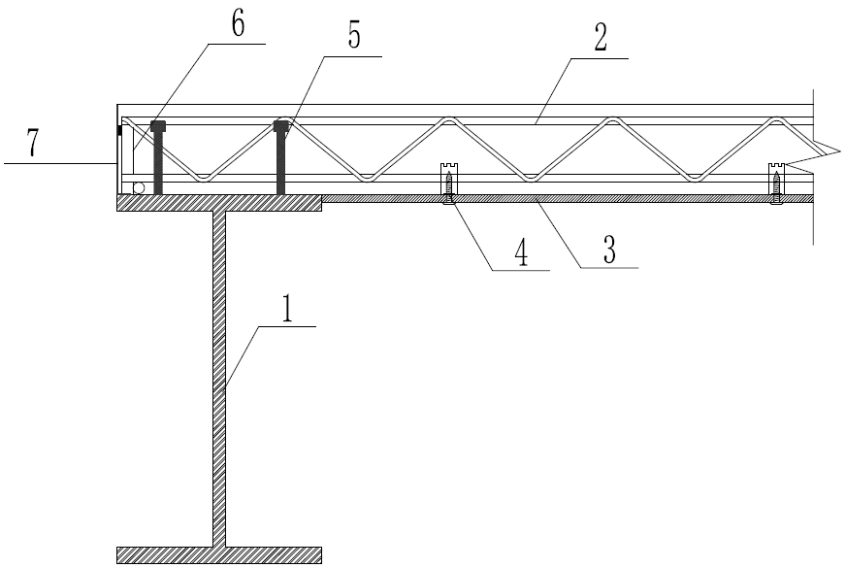
（a）端节点支座
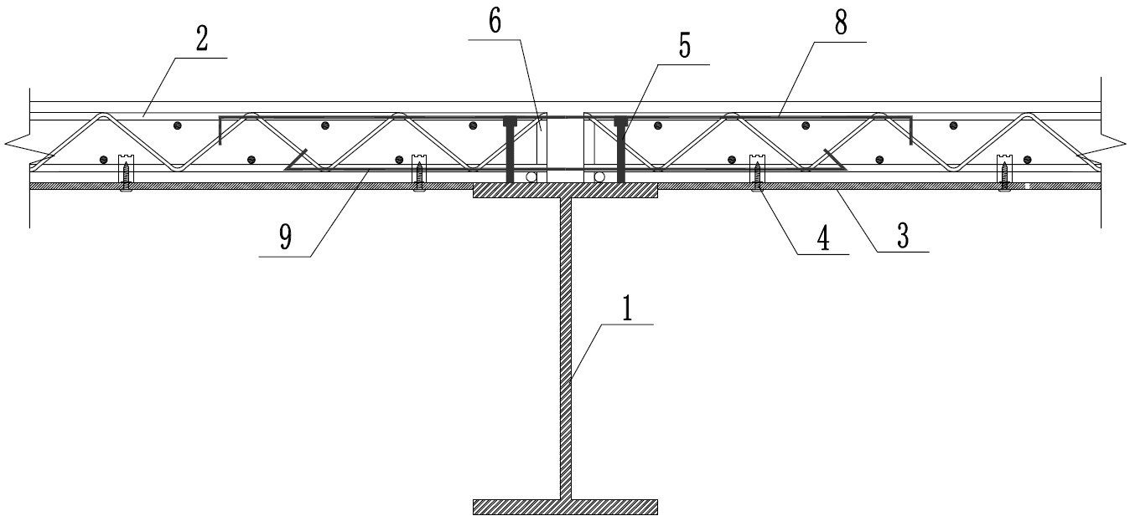
（b）中间节点支座
图6.2.4 可拆式或水泥基免拆式桁架楼承板与钢梁支座连接构造示意
1-钢梁；2-钢筋桁架；3-可拆底模或水泥基免拆底模；4-专用连接件；5-栓钉；6-支座钢筋；7-2.0mm钢板包边；8-支座附加上筋；9-支座附加下筋
6.2.5 钢筋桁架楼承板与混凝土叠合梁支座连接宜符合下列规定：
1 与混凝土叠合梁连接的钢筋桁架楼承板宜采用可拆式或免拆式桁架楼承板；
2 可拆底模或免拆底模顶宜与预制梁顶齐平（细石混凝土免拆底模底应与钢筋顶齐平，且伸入梁不宜小于15mm），钢筋桁架不宜伸入支座，现场宜搁置在连接于预制梁侧面的支承件上（或施工支撑上）；
3 支座连接构造（图6.2.5）上应符合本规程第6.1.1~6.1.2条的有关规定。
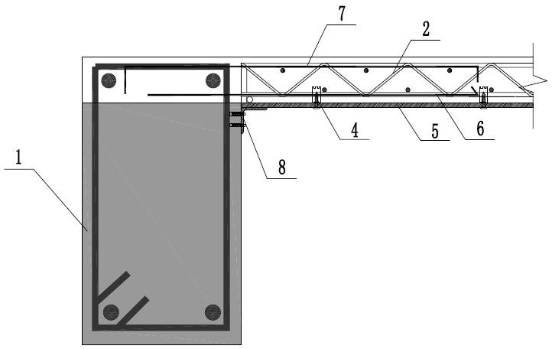
（a）端节点支座
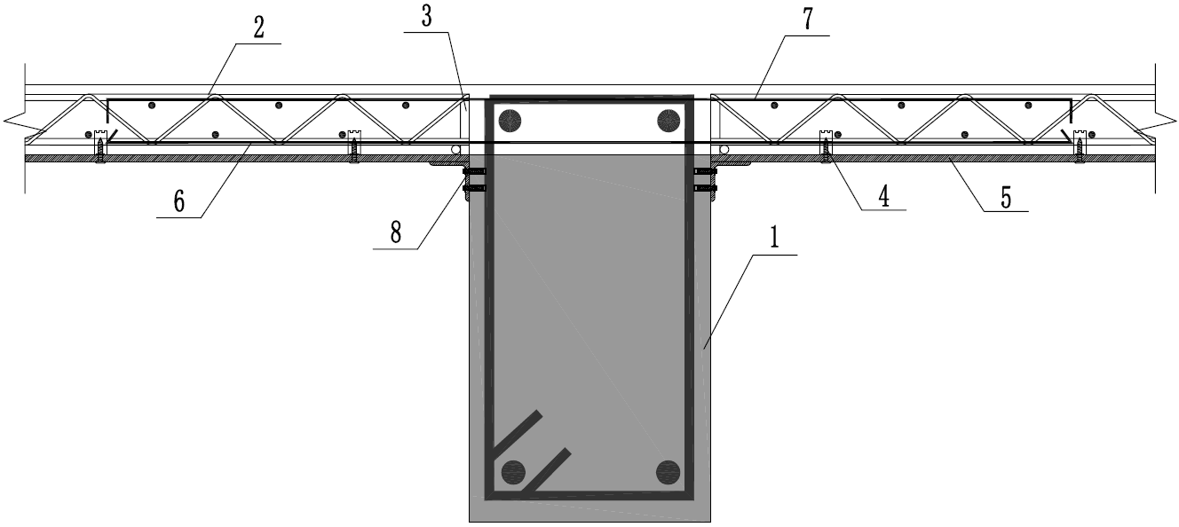
（b）中间节点支座
图6.2.5 可拆式或免拆式桁架楼承板与叠合梁支座连接构造示意
1-混凝土叠合梁；2-钢筋桁架；3-支座钢筋；4-专用连接件；5-可拆底模或水泥基免拆底模；6-支座附加下筋；7-支座附加上筋；8-支承件
【条文说明】钢筋桁架楼承板支承于混凝土梁上时，可采用在混凝土梁上设置预埋件，预埋方式可采用预埋套筒、加设角钢的方式；钢筋桁架楼承板支承于砌体墙上时，可采用在砌体墙上设混凝土圈梁，将组合楼板支承在砌体墙上转换为转化为支承在混凝土圈梁上。
6.2.6 钢筋桁架楼承板与预制混凝土剪力墙支座连接构造宜符合下列规定：
1 与预制混凝土剪力墙连接的钢筋桁架楼承板宜采用可拆式或免拆式桁架楼承板；
2 可拆底模或免拆底模顶宜与预制混凝土剪力墙顶齐平（细石混凝土免拆底模底应与钢筋顶齐平，且伸入梁不宜小于15mm），钢筋桁架不宜伸入支座，现场宜搁置在连接于预制梁侧面的支承件上（或施工支撑上）；
3 支座连接构造（图6.2.6）上应符合本规程第6.1.1~6.1.2条的有关规定。
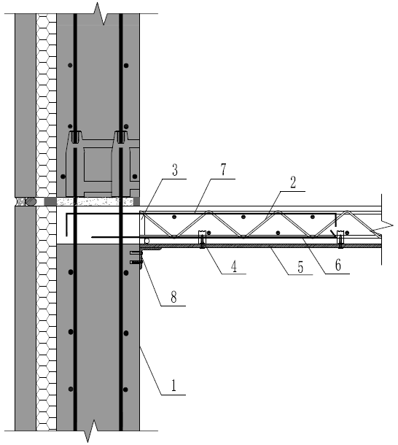
（a）端节点支座

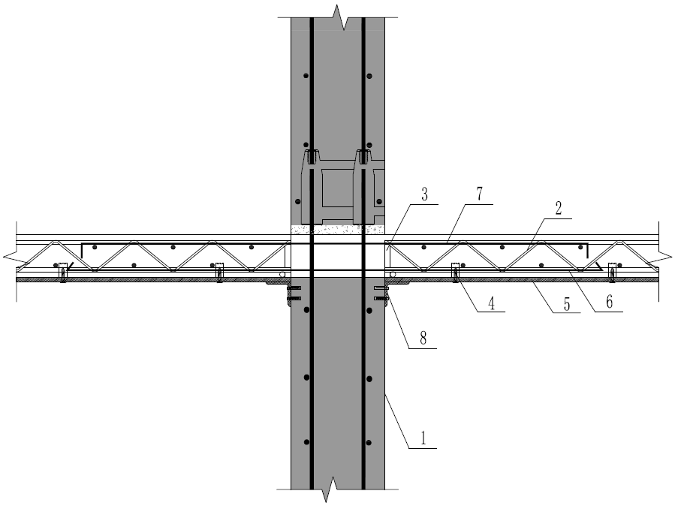
（b）中间节点支座
图6.2.6 可拆式或免拆式桁架楼承板与预制混凝土剪力墙支座连接构造示意
1-预制混凝土剪力墙；2-钢筋桁架；3-支座钢筋；4-专用连接件；5-可拆或免拆底模；6-支座附加下筋；7-支座附加上筋；8-支承件
6.2.7 钢筋桁架楼承板与现浇混凝土剪力墙支座连接构造宜符合下列规定：
1 钢筋桁架不宜伸入支座；
2 现浇混凝土剪力墙外侧模板可采用竹、木胶合板或免拆模；
3 钢筋桁架楼承板底模宜搭接在现浇混凝土剪力墙侧模上，钢筋桁架楼承板端部下方宜设置临时支撑，且宜搁置在临时支撑上；支座连接构造（图6.2.7）尚应符合本规程第6.1.1~6.1.2条的有关规定。
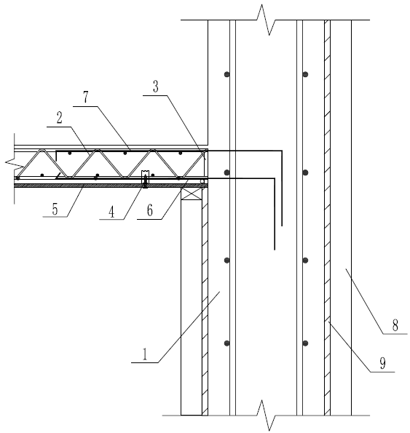
（a）端节点支座
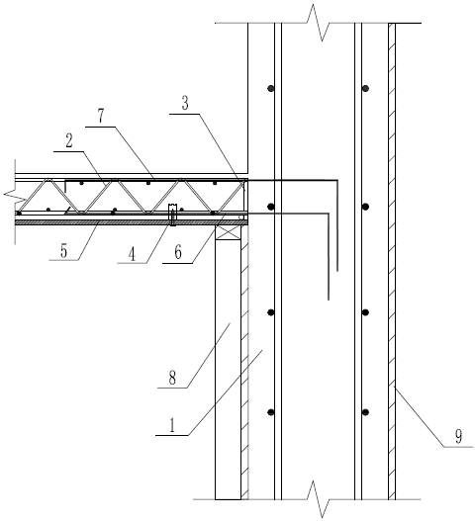
（b）中间节点支座
图6.2.7 可拆式或免拆式桁架楼承板与现浇凝土剪力墙支座连接构造示意
1-现浇混凝土剪力墙；2-钢筋桁架；3-支座钢筋；4-专用连接件；5-底模；6-支座附加下筋；7-支座附加上筋；8-临时支撑；9-侧模；10-方木
6.2.8 钢筋桁架楼承板与现浇混凝土梁支座连接构造宜符合下列规定：
1 钢筋桁架不宜伸入支座；
2 现浇混凝土梁外侧模板可采用竹、木胶合板或免拆模；
3 钢筋桁架楼承板底模宜搭接在现浇混凝土梁内侧模上，钢筋桁架楼承板端部下方宜设置临时支撑，且宜搁置在临时支撑上；支座连接构造（图6.2.8）尚应符合本规程第6.1.1条的有关规定。
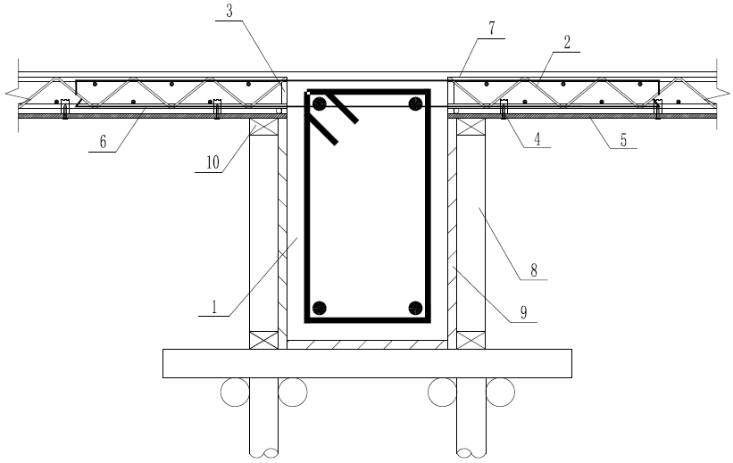
（a）端节点支座
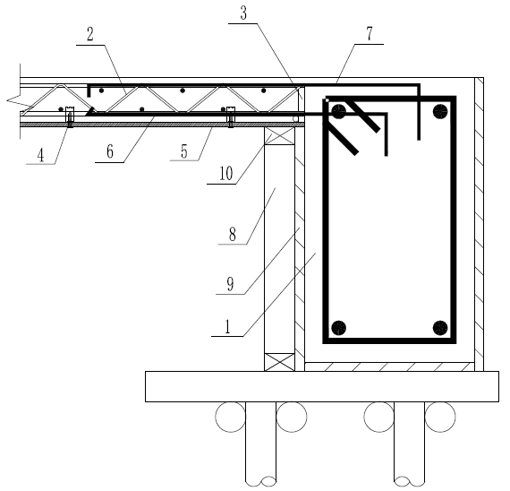
（b）中间节点支座
图6.2.8 可拆式或免拆式桁架楼承板与现浇凝土梁支座连接构造示意
1-现浇混凝土梁；2-钢筋桁架；3-支座钢筋；4-专用连接件；5-底模；6-支座附加下筋；7-支座附加上筋；8-临时支撑；9-侧模；10-方木
6.2.9 钢筋桁架楼承板在与钢柱相交处被切断时，柱边板底垂直于下弦钢筋方向应设支承件，角钢支承件不应小于L50×5，焊缝高度不大于6mm；柱四周板底应布置不少于2φ14附加钢筋。
6.2.10 当钢筋桁架混凝土板开洞时，应符合下列规定：
1 洞口大小、位置及洞口周边加强措施应符合设计要求，并应满足国家现行有关标准的规定；
2 施工时钢筋桁架楼承板的钢筋桁架可不断，待施工后混凝土强度达到设计要求后钢筋桁架再断开。

7 生产、运输与堆放

7.1 一般规定
7.1.1钢筋桁架楼承板宜采用自动化生产线方式生产；可拆底模钢筋桁架楼承板或免拆底模钢筋桁架楼承板宜采用自动生产线方式生产，也可采用固定模台或手工方式生产。
【条文说明】采用生产线方式生产，尤其自动化生产线方式，有利于提高可拆式和免拆式楼承板的生产工业化程度，因此条件允许时应优先采用。
7.1.2生产企业应具有固定的生产场所，生产设备、设施及生产工艺应符合生产规模、生产特点和质量要求，并应符合环境保护和安全生产要求。生产企业应建立质量保证体系并确保有效实施。
7.1.3生产前应制定生产方案。生产方案宜包括生产计划、生产工艺、生产顺序、质量与安全控制措施、成品保护、运输与堆放等。

7.2 生产
7.2.1 钢筋桁架楼承板切割时，应采用专用切割工具。
7.2.2 免拆底模采用纤维水泥板时，生产工艺应符合现行行业标准《水泥制品工艺技术规程 第7部分：硅酸钙板/纤维水泥板》JC/T 2126.7的有关规定。
7.2.3 钢筋桁架用钢筋的调直、弯折等加工应符合现行国家标准《混凝土结构工程施工规范》GB 50666的有关规定。
7.2.4 钢筋桁架生产宜采用自动化机械，腹杆钢筋与弦杆钢筋之间宜采用电阻点焊，支座钢筋也可采用人工焊接。
【条文说明】钢筋桁架中杆件之间应优先采用自动化机械焊接，对支座钢筋也可采用人工焊接。采用人工焊接时，需注意保证焊接质量。
7.2.5钢筋桁架楼承板生产完成且质量检验合格后应设置产品标识，且宜采用二维码形式。产品标识宜包括工程名称、构件编号、构件规格、生产单位名称、生产日期、质检员等信息。
7.2.6 对不合格产品，应在显著位置标识不合格标志，并应与合格产品分区、单独存放，并集中处理。

7.3 运输与堆放
7.3.1 钢筋桁架楼承板的运输与堆放应制定专项方案。专项方案宜包括吊运方式、堆放场地、固定要求、堆放支垫、运输次序、运输线路及成品保护措施等。
【条文说明】钢筋桁架的运输和堆放涉及质量和安全要去，需按设计要求、工程和产品特点制定运输、堆放方案，对重点控制环节提出质量安全保证措施。
7.3.2 钢筋桁架楼承板吊运时应符合下列规定：
1 应根据钢筋桁架楼承板的尺寸、重量和吊运距离等选择吊具和起重设备；所采用的吊具、起重设备及其操作，应符合国家现行相关产品标准及应用技术手册的规定；
2 可将多个钢筋桁架楼承板叠放并捆绑为整体后同时吊运；
3 吊点位置和数量应通过计算确定； 当吊运单个免拆式桁架楼承板时，钢筋桁架节点可兼做吊点；
4 应保证吊具连接可靠，当吊运水泥基底模免拆式桁架免拆式桁架楼承板，应采取措施保证起重设备的主钩位置、吊具及水泥基免拆式桁架楼承板的重心在竖直方向上重合；
5 吊索水平夹角不宜小于60°，且不应小于45°；
6 应采用慢起、稳升、缓放的操作方式，吊运过程应保持稳定，不得偏斜、摇摆和扭转，严禁构件长时间悬停在空中。
【条文说明】水泥基免拆式桁架楼承板吊运时，可按单个构件吊运，也可将多块板叠放捆绑后整体吊运，吊点位置和数量应通过计算确定，必要时在吊运前应进行工艺试验。当吊索与起吊钢筋桁架楼承板的夹角小于60°时，需设置分配梁或分配桁架。吊运前，应按国家现行有关标准的规定和设计方案的要求对吊具进行检查，复核吊装设备的吊装能力。
7.3.3 水泥基免拆式桁架楼承板的运输应符合下列规定：
1 宜采用专用运输车进行运输；当采用非专用运输车时，应采取相应的加固、保护措施；
2 应采用专用运输架进行运输；
3 水泥基免拆式桁架楼承板应平放，并用夹具与专用运输架绑扎牢固；水泥基免拆底模钢筋桁架板边角和绑扎接触部位应采用柔性垫材料保护；专用运输架、车厢板和水泥基免拆式桁架楼承板间应放入柔性材料；
4 水泥基免拆式桁架楼承板高度不应超过运输路线的限高要求。
7.3.4钢筋桁架楼承板的堆放场地应平整、坚实，并应有排水措施，且水泥基免拆式桁架楼承板应符合下列规定：
1 宜采用专用堆放架进行堆放；
2 应平放，钢筋桁架应向上，严禁倒置；
3 多层叠放高度不宜大于1.5m。
【条文说明】多层叠放时，宜通过工艺试验确定叠放支承方式，当不设置垫木时，依靠钢筋桁架支承，各层板的钢筋桁架应上下对齐，需保证底模不发生破损；当设置垫木时，垫木位置应上下对齐，且在相应支承条件下水泥基免拆式桁架楼承板的底模材料及钢筋桁架 应力应满足施工阶段的计算要求。
7.3.5 钢筋桁架楼承板的堆放位置和次序、装车位置和次序，宜与工程施工进度及次序相衔接。

7.4 质量检验
7.4.1 钢筋桁架楼承板的原材料及配件，应按国家现行有关标准、设计文件及合同约定进行进场检验。检验批划分应符合下列规定：
1 生产单位将采购的同一厂家同批次材料、配件及半成品用于生产不同工程的楼承板时，可统一划分检验批；
2 获得认证的产品和来源稳定且连续三批均一次检验合格的产品，进厂检验时检验批容量可按有关标准的规定扩大一倍；扩大检验批容量后出若现不合格情况时，应按扩大前的检验批容量重新检验，且该产品不得再次扩大检验批容量。
7.4.2 钢筋桁架原材钢筋进厂时应检查质量证明文件，并应按国家现行标准《混凝土结构工程施工质量验收规范》GB 50204和《混凝土结构成型钢筋应用技术规范》JGJ 366的有关规定抽取试件作力学性能和重量偏差检验，检验结果应符合国家现行有关标准的规定。
检查数量：按进场批次和产品的抽样检验方案确定。
检验方法：检查质量证明文件和抽样检验报告。
7.4.3 钢筋桁架的质量检验应符合下列规定：
1 钢筋桁架应按批次进行外观质量和尺寸偏差检验，同一检验批的首件必检，加工过程中应进行抽检，抽检次数不应少于2次，每次应抽检1榀；外观质量应符合本规程第7.4.4条的规定；当抽检合格率不为100%时，应全数检查，并剔除不合格品。
2 钢筋桁架应按批进行力学性能检验，每批应随机抽取1榀钢筋桁架进行试验；拉伸、弯曲试验检验结果应符合国家现行标准《混凝土结构设计规范》GB 50010、《冷弯带肋钢筋混凝土结构技术规程》JGJ 95和《钢筋焊接网混凝土结构技术规程》JGJ 114的有关规定，焊点的受剪承载力不应小于腹杆钢筋屈服承载力的60%，并应符合现行行业标准《钢筋焊接及验收规程》JGJ 18的有关规定。
3 一个检验批应为同一设备、同一批次加工的同一规格的钢筋桁架，且总重量不应大于60t，不足60t按一批计。
7.4.4 钢筋桁架外观质量应符合下列要求：
1 除毛刺、表面浮锈和因钢筋调直造成的表面轻微损伤外，钢筋桁架表面不应有影响使用的缺陷。
2 钢筋桁架中焊点不得开焊。
3 焊点处熔化金属应均匀，不应脱落、漏焊，且应无裂纹、多孔性缺陷和明显的烧伤现象。
7.4.5 钢筋桁架尺寸偏差和检验方法应符合表4.1.7的规定。
7.4.6 当钢筋桁架采用外购的成型产品时，进厂检验应符合下列规定：
1 应检查质量证明文件和交货验收单；质量证明文件应至少包括出厂合格证、钢筋及钢筋桁架检验报告等；
2 钢筋桁架应按批进行外观质量和尺寸偏差检验，每批中应至少抽取3件；外观质量和尺寸偏差应满足本规程7.4.4条和7.4.5条的要求；
3 钢筋桁架应按批进行重量偏差检验，每批中应至少抽取3件；测量总长度并测重，计算每米长度重量，结果不应超过理论重量的±7%；
4 钢筋桁架应按批进行力学性能检验，每批中每种钢筋牌号、规格均应至少抽取1个钢筋试件，总数不应少于3个；力学性能检验试件制作及试验方法应符合现行团体标准《钢筋桁架混凝土叠合板应用技术规程》T/CECS 715的有关规定；检验结果应符合本规程4.1.6条的规定；当有钢筋桁架楼承板生产单位或监理单位的代表驻厂监督加工过程，并提供钢筋桁架试件力学性能检验报告时，可不进行力学性能检验；
5 一个检验批应为同一厂家、同一类型且同一钢筋来源的钢筋桁架，60t为一个检验批，不足60t亦按一批计。
7.4.6 当免拆底模采用外购的产品时，进厂检验应符合下列规定：
1 品种、规格、性能等应符合国家现行有关产品标准和设计要求；
检查数量：全数检查。
检验方法：检查质量证明文件及检验报告等。
2 应对外观质量、尺寸偏差和抗折强度、握螺钉力进行抽样检查。
检查数量：同类别、同规格、同强度等级的产品，每5000张为一批，不足5000张时按一批计，对外观质量和尺寸偏差，每批随机抽取5张；对抗折强度和握螺钉力，从外观质量和尺寸偏差样品中抽取2张。
检验方法：按国家现行有关产品标准和设计要求进行，其中外观质量应符合本规程第4.2.13条的规定，尺寸偏差应符合本规程第4.2.14条的规定。

7.4.7 免拆底模用纤维水泥板的质量检验应符合现行行业标准《纤维水泥平板 第1部分：无石棉纤维水泥平板》JC/T 412.1的有关规定，且检验项目应增加弹性模量、握螺钉力和氯离子含量。纤维水泥板的弹性模量和握螺钉力检验应按现行国家标准《人造板及饰面人造板理化性能试验方法》GB/T 17657执行；氯离子含量检验应按现行国家标准《水泥化学分析方法》GB/T 176执行。
【条文说明】本条规定了纤维水泥板的质量检验要求，其中氯离子含量指氯离子占胶凝材料总量的百分比。
7.4.8 免拆式桁架楼承板出厂前应进行质量检验，检验内容应符合下列规定：
1 外观质量：可对钢筋桁架、底模分别检验，应符合国家现行标准和产品技术手册的规定。
检查数量：同一种型号免拆式桁架楼承板，首批500块应为一检验批，检验合格后，可扩大为每800块为一批，每批抽检数量不应少于2%，且不应少于3件。
2 尺寸偏差：应符合本规程7.4.5条的规定，样品与外观质量样品相同。
3 预留孔洞规格和数量：应符合设计要求，样品与外观质量样品相同。
4 免拆底模与钢筋桁架连接性能：应符合本规程及设计要求。
检查数量：同一种型号免拆式桁架楼承板，首批500件应为一检验批，检验合格后，可扩大为每800块为一批，每批应随机抽取至少3个连接点。
检验方法：对连接点进行受拉试验，试验结果平均值不应小于1.1倍的连接点受拉承载力标准值。
7.4.9 免拆式桁架楼承板质量证明文件应包括下列内容：
1 出厂合格证；
2 钢筋桁架检验报告；
3 免拆底模检验报告；
4 免拆底模与钢筋桁架连接性能检验报告；
5 合同要求的其他质量证明文件。

8 施工

8.1 一般规定
8.1.1 钢筋桁架楼承板施工前应编制专项施工方案；专项施工方案的内容应包括钢筋桁架楼承板铺设、节点及脚手架支撑方案、构件安装的质量管理及安全措施等，并应符合现行国家标准《混凝土结构工程施工规范》GB 50666的规定。
8.1.2在钢筋桁架楼承板上倾倒混凝土时，应在正对竖向结构或立杆支撑的部位倾倒，倾倒范围或倾倒混凝土造成的临时堆积不应超过竖向结构或立杆支撑左右1/6板跨内的钢筋桁架楼承板上，并应及时向四周摊开；局部混凝土堆积高度不应大于0.3m，不宜在竖向结构或立杆支撑之间的钢筋桁架楼承板跨中部位倾倒混凝土。
【条文说明】施工过程中，为保证钢筋桁架楼承板受力安全，永久荷载和可变荷载大小不应超过施工阶段计算所采用的荷载标准值。
8.1.3钢筋桁架楼承板不得随意堆放钢筋、机械设备等，若堆放应对钢筋桁架楼承板及支撑体系进行验算。
8.1.4设置临时支撑时，临时支撑应符合下列规定：
1 临时支撑应根据施工过程中的各种工况进行设计，应具有足够的承载力和刚度，并应保证整体稳固性；
2 临时支撑的材料、设计、制作与安装、拆除与维护、质量检验等应符合现行国家标准《混凝土结构工程施工规范》GB 50666的有关规定；
3 当底模采用铝合金可拆底模时，宜采用早拆支撑技术方案，且应符合现行行业标准《组合铝合金模板工程技术规程》JGJ 386的相关规定；
4 临时支撑设置位置应与钢筋桁架楼承板设计相符，当不相符时应对钢筋桁架楼承板设计复核。
【条文说明】钢筋桁架楼承板安装前应进行深化设计，深化设计后的图纸应验算施工阶段的承载力及变形状态。
8.1.5施工过程中应采取安全措施，并应符合现行行业标准《建筑施工高处作业安全技术规范》JGJ 80、《建筑机械使用安全技术规程》JGJ 33和《施工现场临时用电安全技术规范》JGJ 46的有关规定。高处作业人员应正确使用安全防护用品，宜采用工具式操作进行安装作业。

8.2施工准备
8.2.1 应合理规划构件运输通道和临时堆放场地，并应采取成品堆放保护措施。构件堆放场地应平整，堆放高度不宜超过2m。
8.2.2 施工前，应复核构件安装位置、节点连接构造及临时支撑方案等，并宜按照施工方案中的吊装顺序对钢筋桁架楼承板进行编号。
【条文说明】钢筋桁架楼承板的支座连接构造与支座形式有关，不同部位构造有所区别，安全前应特别注意复核。
8.2.3 施工前，应进行测量放线并设置安装定位标识，且应符合下列规定：
1 楼层纵、横控制线和标高控制点 由底层的原始点向上引测，并应根据楼层纵、横控制线和标高控制点放出钢筋桁架楼承板控制线；
2 应根据钢筋桁架楼承板编号对搁置位置进行编号；
3 测量放线应符合现行国家标准《工程测量规范》GB 50026的有关规定。
8.2.4 施工前，应检查符合起重设备及吊具处于安全操作状态，并核实现场环境、天气、道路状态等符合起重施工要求。
8.2.5 起重作业区应实施隔离封闭管理，并应设置警戒线和警戒标识；对无法隔离封闭的，应采取专项防护措施。

8.3 钢筋工程
8.3.1 钢筋桁架楼承板应按照构件排板深化设计进行施工。
8.3.2钢筋桁架楼承板施工时，应在支承梁上弹设基准线。
8.3.3 钢筋桁架楼承板施工应符合下列规定：
1 钢梁、混凝土梁、梁墙模板及支撑构件应验收合格后，方可进行钢筋桁架楼承板铺设。钢筋桁架楼承板铺设前，应将梁顶面或梁模内杂物清除干净。钢筋桁架楼承板铺设，宜按楼层顺序由下往上逐层实施；
2 放置钢筋桁架楼承板时，应确定一端支座为起始端，钢筋桁架伸入梁或墙的长度应符合设计要求。
3 钢筋桁架楼承板铺设方向应符合设计要求，模板间距应保持等距离。
4 钢筋桁架楼承板模板与墙或梁搭接的缝隙，宜采用收边条或泡沫胶堵缝。
5 施工可变荷载不宜大于1.5kN/m²，应避免堆积过大的集中荷载，不可避免时应采取加强支撑措施。
8.3.4 钢筋桁架楼承板吊装就位后，应及时进行临时固定，并对安装位置、安装标高、相邻板平整度、高低差、接缝宽度等进行校核和调整。
8.3.5 待钢筋桁架楼承板铺设一定面积后，应及时绑扎钢筋桁架垂直方向的附加分布钢筋；附加分布钢筋的布置应符合设计要求，并宜采用双丝双扣与钢筋桁架绑扎牢固。上层分布钢筋可绑扎于钢筋桁架上弦钢筋的下表面或上表面，下层分布钢筋应绑扎于钢筋桁架下弦钢筋的上表面。
8.3.6 钢筋桁架楼承板开孔处应设置洞边加强钢筋及边模。待楼板混凝土达到设计强度拆除模板后，方可切断钢筋桁架的钢筋。在混凝土浇筑前切断钢筋桁架时，应在洞口两侧切断的钢筋桁架下方设置临时支撑。
【条文说明】为防止处理板缝的胶带粘上焊渣、灰土等而丧失粘性，在操作前应将底模表面进行清扫。
8.3.7 钢筋桁架混凝土板中预埋管线宜采用PVC电工阻燃电线管。

8.4 混凝土工程
8.4.1 板顶钢筋、板底钢筋及支座附加钢筋的品种、规格和数量应符合设计要求。
8.4.2 混凝土的配合比设计、运输、振捣、养护等均应符合现行国家标准《混凝土结构工程施工规范》GB 50666的有关规定。
8.4.3 钢筋桁架楼承板上混凝土浇筑尚应符合下列规定：
1 浇筑前，钢筋桁架楼承板安装及板钢筋绑扎等工程应完成并验收合格；
2 钢筋桁架楼承板上的线盒及套管、吊顶用预埋件等均应在浇筑混凝土前与底模板或钢筋可靠固定；
3 免拆底模钢筋桁架楼承板浇筑混凝土前，应对免拆底模上表面进行积灰清理洒水湿润，但不得有积水；
4 浇筑前应布料均衡；浇筑和振捣时应有专人对底模及临时支撑进行观察和维护，发生异常情况应及时处理；
5 倾倒混凝土时，应迅速向四周摊开，避免堆积过高；泵送混凝土管道支架应支撑在梁或墙上；
6 混凝土强度未达到设计强度等级值的100%前，板上荷载不得超过施工阶段永久荷载标准值和可变荷载标准值之和。
【条文说明】钢筋桁架楼承板浇筑混凝土时，应尽量布料均衡，避免局部堆积过高造成钢筋桁架楼承板局部受力过大，浇筑过程中应有专人观察底模及临时支撑，发生异常情况应及时处理。
8.4.4 采用泵送混凝土浇筑时，应采取防止泵送设备超重或冲击力过大影响钢筋桁架楼承板及临时支撑安全的措施。
8.4.5 拆除临时支撑时的混凝土强度应符合设计要求和现行国家标准《混凝土结构工程施工规范》GB 50666的有关规定。

8.5 拆除与维护
8.5.1 可拆底模及支架应在混凝土强度达到设计要求后再拆除；当设计无要求时，同条件养护的混凝土立方体试件抗压强度应符合表8.5.1的规定
表8.5.1 底模拆除时混凝土强度
构件类型 | 楼板跨度（m） | 达到设计混凝土强度等级值的百分率（%）
钢筋桁架楼承板 | ≤2 | ≥50
钢筋桁架楼承板 | ＞2，≤8 | ≥75
钢筋桁架楼承板 | ＞8 | ≥100
8.5.2 当钢筋桁架楼承板采用快拆支架体系时，快拆支架体系的支架立杆间距不应大于2m。拆模时，应保留立杆并顶托支承楼板，拆模时的混凝土强度可按本规程表8.5.1中构件跨度为2m的规定确定。
8.5.3 可拆式桁架楼承板拆下的模板及连接件螺丝不得抛掷，应分散堆放在指定地点，并应及时清运。
8.5.4 底模拆除后，应立即对底模板面、板边、销子、销片、螺丝进行初步清理，再次使用前应对底模板进行二次清理，变形矫正，配件更换等。
8.5.5 当板跨大于附录A中施工阶段最大适用跨度时，应按设计要求在相应位置设置临时支撑。临时支撑可采用设置临时梁或从下层楼面支顶等方式。临时支撑不得采用孤立的点支撑，应设置木材或钢管等带状水平支撑，带状水平支撑与楼承板接触面宽度不应小于80mm。
8.5.6 脱模剂的选用应根据所用模板确定，铝合金模板用油性脱模剂，脱模剂涂刷应均匀、不漏刷，涂刷不得出现流坠现象，经雨雪后应重新涂刷。

8.6 施工安全
8.6.1 进入施工平台的施工人员应佩戴劳动保护用品，高空作业人员应系好安全带。
8.6.2 吊装工作前应先检查吊架及吊绳是否牢固，剪刀等工具应用绳索系挂在身上。
8.6.3 遇五级及以上大风时，应暂停吊装作业。
8.6.4 吊装可拆底模钢筋桁架楼承板时，应四人以上同时作业，相互配合，协同工作。
8.6.5 底模拆卸回收时应通过卸料平台，不得高处抛下。
8.6.6 吊装过程中遇中途停歇，应将吊装就位还未固定的楼承板四周设置警示标识，不得随意进入。
8.6.7 施工人员不得站立在正在吊装的可拆底模钢筋桁架楼承板上面。
8.6.8 底模应一次性拆清，不得留下已经拆卸了螺丝的模板吸附在板底。

9 验收

9.1 一般规定
9.1.1 钢筋桁架混凝土板工程宜包括钢筋桁架楼承板、钢筋、混凝土等分项工程，钢筋桁架楼承板分项工程施工质量验收应按设计、本规程和国家现行标准《钢筋桁架楼承板》JG/T 368和《建筑工程施工质量验收统一标准》GB 50300执行。钢筋、混凝土施工质量验收应按国家现行标准《混凝土结构工程施工质量验收规范》GB 50204、《建筑施工模板安全技术规范》JGJ 162和《建筑工程施工质量验收统一标准》GB 50300执行。
【条文说明】本条阐述了钢筋桁架混凝土板工程施工质量验收的依据，其施工质量验收应遵守，不得违反。
钢筋桁架混凝土板工程主要包括钢筋桁架楼承板、钢筋、现浇结构分项工程，其施工质量应符合设计、本规程、《混凝土结构工程施工质量验收规范》GB 50204、《建筑施工模板安全技术规范》JGJ 162、《钢筋桁架楼承板》JG/T 368和《建筑工程施工质量验收统一标准》GB 50300的要求。其中，钢筋分项工程验收的钢筋为除钢筋桁架之外另外增设的钢筋。
9.1.2 钢筋桁架楼承板验收应符合下列规定：
1 施工单位应对进场钢筋桁架楼承板结构尺寸、外形尺寸、焊接质量以及其组成材料规格型号、外观质量等自检，检查其产品出厂检测报告、出厂合格证等质量证明文件，形成自检记录，自检合格后报专业监理工程师或建设单位代表验收；
2 专业监理工程师或建设单位代表应按设计要求、本规程和现行产品标准的规定对进场钢筋桁架楼承板检查验收，形成进场验收记录；
3 免拆式桁架楼承板工程验收时，应提供产品合格证、型式检验报告、出厂检验报告、进场复检报告和现场验收记录，型式检验和出厂检验应符合本规程附录B的规定。
【条文说明】本条给出了钢筋桁架楼承板进场验收的具体规定。钢筋桁架楼承板的进场验收时，首先施工单位应自检钢筋桁架楼承板的结构尺寸、外形尺寸、焊接质量以及其组成材料的规格型号、外观质量等，核查其质量证明文件，质量证明文件主要包括：钢筋桁架楼承板的产品出厂检测报告、产品出厂合格证等。施工单位自检合格后，报专业监理工程师（建设单位代表）验收。专业监理工程师（建设单位代表）应按设计、本规程和现行国家、地方相关标准的规定，对进场钢筋桁架楼承板进行核验，并应按照本规程第9.2.2条的规定，对进入施工场地的钢筋桁架楼承板实现见证取样复验，合格后予以确认，形成相应的进场验收记录。特殊地，水泥基免拆底模钢筋桁架楼承板应提供型式检验报告。
9.1.3 钢筋桁架楼承板分项工程施工过程中应及时对隐蔽工程验收、检验批验收，施工完成后应对分项工程验收。
9.1.4 钢筋桁架楼承板检验批应按楼栋或楼层施工区段划分。
【条文说明】本条给出了钢筋桁架楼承板分项工程的检验批划分方法和原则。检验批划分方法和原则。检验批的划分并非是唯一或绝对的，当到特殊情况时，检验批的划分也可根据方便施工或验收的原则，由施工单位与监理（建设）单位共同商定。
9.1.5 钢筋桁架楼承板检验批质量验收应包括实物检查和资料检查，并应符合下列规定：
1 主控项目质量经抽样检验均应合格；
2 一般项目质量经抽样检验应合格，采用计数抽样检验时，合格率应达到80%以上，且不得有严重缺陷；
3 应具有完整的质量验收记录，重要工序应具有完整的施工操作记录。
9.1.6 钢筋桁架楼承板分项工程质量验收合格，应符合下列规定：
1 分项工程所含的检验批均应合格；
2 分项工程所含检验批的质量验收记录应完整。
9.1.7 钢筋桁架混凝土板工程浇筑混凝土前，应对钢筋桁架楼承板、楼板预埋件或管线隐蔽工程验收，隐蔽工程验收应有文字记录和图像资料，分辨率应以表达清楚受检部位情况为准。照片应作为隐蔽工程验收资料与文字资料一同归档保存。隐蔽部位应包括下列内容：
1 钢筋桁架楼承板规格型号、数量；
2 钢筋桁架楼承板与梁、柱、墙之间连接方式、安装位置；
3 预埋件的规格、数量、位置等。
4 其他隐蔽项目。
【条文说明】本条列出了钢筋桁架楼承板工程在浇筑混凝土之前应进行隐蔽工程验收的部位或内容，以规范隐蔽工程验收。当施工中出现本条未列出的内容时，应在施工方案中对隐蔽工程验收内容加以补充。
本条要求隐蔽工程验收不仅应有详细的文字记录，还应有必要的图像资料，这是为了利用现代科技手段更好地记录隐蔽工程的真实情况。对于必要的理解，可理解为有隐蔽工程全貌和有代表性的局部（部位）照片。其分辨率以能够表达清楚受检部位的情况为准。照片应作为隐蔽工程验收资料与文字资料一同归档保存。

9.2 主控项目
9.2.1 钢筋桁架楼承板结构尺寸、外形尺寸、焊接质量以及其组成材料的规格型号、外观质量等应符合设计要求和现行行业标准《钢筋桁架楼承板》JG/T 368的规定。
检验数量：按钢筋桁架楼承板进场批次抽检，同一生产厂家、钢筋的级别、直径和尺寸以及底板的材质、厚度相同的钢筋桁架楼承板为同一种型号，每批次不同型号的，分别抽查不应少于1‰，且每个型号不应少于10件。少于10件的，应全数检查。
检验方法：观察、钢尺检查，核查出厂合格证、出厂检测报告等质量证明文件。
9.2.2 钢筋桁架楼承板进入施工现场时，应对下列性能见证取样复验，性能应符合现行行业标准《钢筋桁架楼承板》JG/T 368的规定：
1 钢筋桁架节点焊点抗剪极限承载力、支座钢筋之间及支座钢筋与下弦钢筋焊点抗剪极限承载力；
2 钢筋桁架楼承板的钢筋桁架与底板之间的连接节点抗剪极限承载力。
检验数量：按钢筋桁架楼承板进场批次抽检，同一生产厂家，钢筋的级别、直径和尺寸以及底板的材质、厚度相同的钢筋桁架楼承板为同一种型号，每批次不同型号的，应分别抽查不少于1件。
检验方法：核查见证取样送检复试报告。
【条文说明】钢筋桁架楼承板进入施工现场时，项目施工单位应书面通知项目监理机构，应按照下列要求进行验收，符合要求后方可使用：
1 抽样检查钢筋桁架楼承板的结构尺寸、外形尺寸、焊接质量以及其组成材料的规格型号、外观质量等（按钢筋桁架楼承板进场批次抽检，同一生产厂家，钢筋的级别、直径和尺寸以及底板的材质、厚度相同的钢筋桁架楼承板为同一种型号，每批次不同型号的，分别抽查不应少于1‰，且每个型号不少于10件。少于10件的，全数检查），其结构尺寸、外形尺寸、焊接质量以及其组成材料的规格型号、外观质量等应符合设计、本规程要求和《钢筋桁架楼承板》JG/T 368等现行国家、地方相关标准的规定。
2 核查钢筋桁架楼承板的产品出厂合格证、出厂检测报告等质量证明文件，其性能应符合设计、本规程要求和《钢筋桁架楼承板》JG/T 368等现行国家、地方相关标准的规定。
3 对钢筋桁架节点焊点抗剪极限承载力、支座钢筋之间及支座钢筋与下弦钢筋焊点抗剪极限承载力、支座钢筋之间及支座钢筋与下弦钢筋焊点抗剪极限承载力进行见证取样复试，对于焊接式桁架楼承板，尚应对钢筋桁架与底板之间焊点抗剪极限承载力其抗剪极限承载力进行见证抽样复试，其性能指标应符合《钢筋桁架楼承板》JG/T 368的规定。
9.2.3 钢筋桁架楼承板与梁、柱、墙之间的连接方式、安装位置应符合设计要求和本规程的规定。
检验数量：按钢筋桁架楼承板分项工程的检验批抽查，每个检验批抽查不少于10处。少于10处的，应全数检查。
检验方法：观察。
【条文说明】钢筋桁架楼承板施工安装后，项目施工单位应书面通知项目监理机构进行验收，监理人员应检查钢筋桁架楼承板与梁、墙、柱之间的连接方式、安装位置是否符合设计要求和相关标准的规定，符合要求后方可进入下道工序施工。
9.2.4 钢筋桁架楼承板临时支撑系统设置、安装应符合施工方案要求和本规程、现行国家标准《混凝土结构工程施工质量验收规范》GB 50204的规定。
检验数量：按钢筋桁架楼承板分项工程的检验批抽查，每个检验批应抽查不少于10处。少于10处的，应全数检查。
检验方法：观察，对照施工方案检查。
【条文说明】本规程附录A给出了钢筋桁架楼承板施工阶段的最大免支撑跨度，当钢筋桁架楼承板超过设计、施工方案、本规程、钢筋桁架楼承板及相关标准的规定时，应按规定设置临时支撑系统，监理人员应检查临时支撑系统是否符合设计、施工方案要求及《混凝土结构工程施工质量验收规范》GB 50204、《建筑施工模板安全技术规范》JGJ 162等现行相关标准的规定，符合要求后方可进入下道工序施工。

9.3 一般项目
9.3.1 钢筋桁架楼承板上下弦钢筋、腹杆钢筋和支座横筋、竖筋的表面不得有裂纹、油污、颗粒状或片状老锈。焊点无脱落。
检查数量：每个检验批抽查不少于10处，每处抽查不少于1件，少于10处的，全数检查。
检验方法：观察。
【条文说明】钢筋桁架楼承板施工安装完毕，检验批验收应抽样检查钢筋桁架楼承板的钢筋外观质量和焊点质量。上、下弦钢筋、腹杆钢筋和支座横筋、竖筋的表面不得有裂纹、油污、颗粒状或片状老锈。焊点无脱落。
9.3.2 钢筋桁架楼承板安装时，板间、板与主体结构堵缝措施，应保证混凝土不漏浆。
检查数量：每个检验批抽查不少于10处，每处抽查不少于1件，少于10处的，全数检查。
检验方法：观察。
【条文说明】钢筋桁架楼承板施工安装完毕，检验批验收应检查板与板之间的拼接是否紧密，防止混凝土浇筑时漏浆，符合要求后方可进入下道工序施工。
9.3.3 钢筋桁架楼承板模板起拱应符合现行国家标准《混凝土结构工程施工规范》GB 50666的规定，并应符合设计及施工方案要求。
检查数量：按有代表性的自然间抽查10%，且不应少于3间。
检验方法：水准仪或尺量。
9.3.4 钢筋桁架楼承板开洞处，钢筋桁架应完整，边模板设置应稳固。钢筋桁架切断时，下方应有可靠支撑。
检查数量：全数检查。
检查方法：观察，尺量。
9.3.5 钢筋桁架楼承板与竖向结构之间堵缝措施，应保证混凝土不漏浆。
检查数量：全数检查。
检查方法：观察，尺量。
9.3.6 水泥基免拆式桁架楼承板安装尺寸偏差和检验方法应符合设计要求；当设计无要求时，应符合表9.3.6的规定。
表9.3.6 水泥基免拆式桁架楼承板安装允许偏差和检验方法
项次 | 检验项目 | 允许偏差（mm） | 检验方法
1 | 板中心线位置 | 5 | 经纬仪及尺量
2 | 板底标高 | ±5 | 水准仪或拉线、尺量
3 | 伸入支座长度 | 0, +5 | 尺量
4 | 相邻板接缝宽度 | 2 | 尺量
5 | 支座处接缝宽度 | 5 | 尺量
6 | 相邻板底高差 | 3 | 2m靠尺和塞尺量
检查数量：按楼层、结构缝或施工段划分检验批。同一检验批内，应按有代表性的自然间抽查10%，且不应少于3间；对大空间结构，可按纵横轴线划分检查面，应抽查10%，且不应少于3面。
9.3.7 钢筋桁架混凝土板厚度偏差应符合设计要求；当设计无要求时，厚度允许偏差应在±5mm。
检查数量：按楼层、结构缝或施工段划分检验批。同一检验批内，应按有代表性的自然间抽查10%，且不应少于3间；对大空间结构，可按纵横轴线划分检查面，应抽查10%，且不应少于3面。

附录A
钢筋桁架楼承板选型
A.0.1 钢筋桁架楼承板常用型号规格及技术参数应符合表A.0.1的规定。
表A.0.1 钢筋桁架楼承板常用型号规格及技术参数
钢筋桁架楼承板 |  |  |  |  | 楼板厚度  (mm)
型号 | 桁架高度  （mm） | 上弦、腹杆  下弦直径  （mm） | 中和轴高度Y₀  （mm） | 惯性矩I₀  （×10⁵ mm⁴） | 楼板厚度  (mm)
TD1-70 | 70 | 8，4，6 | 47.65 | 1.059 | 100
TD1-80 | 80 | 8，4，6 | 52.35 | 1.421 | 110
TD1-90 | 90 | 8，4，6 | 57.06 | 1.837 | 120
TD1-100 | 100 | 8，4，6 | 61.77 | 2.305 | 130
TD1-110 | 110 | 8，4.5，6 | 66.47 | 2.826 | 140
TD1-120 | 120 | 8，4.5，6 | 71.18 | 3.401 | 150
TD2-70 | 70 | 8，4，8 | 39.67 | 1.294 | 100
TD2-80 | 80 | 8，4.5，8 | 43.00 | 1.743 | 110
TD2-90 | 90 | 8，4.5，8 | 46.33 | 2.259 | 120
TD2-100 | 100 | 8，4.5，8 | 49.67 | 2.842 | 130
TD2-110 | 110 | 8，4.5，8 | 53.00 | 3.492 | 140
TD2-120 | 120 | 8，5，8 | 56.33 | 4.210 | 150
TD2-130 | 130 | 8，5，8 | 59.67 | 4.994 | 160
TD2-140 | 140 | 8，5，8 | 63.00 | 5.845 | 170
TD2-150 | 150 | 8，5，8 | 66.33 | 6.763 | 180
TD2-160 | 160 | 8，5.5，8 | 69.67 | 7.748 | 190
TD2-170 | 170 | 8，5.5，8 | 73.00 | 8.800 | 200
TD3-70 | 70 | 10，4.5，8 | 45.75 | 1.650 | 100
TD3-80 | 80 | 10，4.5，8 | 50.14 | 2.232 | 110
TD3-90 | 90 | 10，4.5，8 | 54.53 | 2.902 | 120
TD3-100 | 100 | 10，4.5，8 | 58.91 | 3.660 | 130
TD3-110 | 110 | 10，5，8 | 63.30 | 4.507 | 140
TD3-120 | 120 | 10，5，8 | 67.68 | 5.442 | 150
TD3-130 | 130 | 10，5，8 | 72.07 | 6.465 | 160
TD3-140 | 140 | 10，5.5，8 | 76.46 | 7.576 | 170
TD3-150 | 150 | 10，5.5，8 | 80.84 | 8.775 | 180
TD3-160 | 160 | 10，5.5，8 | 85.23 | 10.062 | 190
TD3-170 | 170 | 10，6，8 | 89.61 | 11.438 | 200
TD4-70 | 70 | 10，4.5，10 | 40.00 | 1.900 | 100
TD4-80 | 80 | 10，4.5，10 | 43.33 | 2.580 | 110
TD4-90 | 90 | 10，4.5，10 | 46.67 | 3.366 | 120
TD4-100 | 100 | 10，5，10 | 50.00 | 4.256 | 130
TD4-110 | 110 | 10，5，10 | 53.33 | 5.251 | 140
TD4-120 | 120 | 10，5，10 | 56.67 | 6.350 | 150
TD4-130 | 130 | 10，5，10 | 60.00 | 7.555 | 160
TD4-140 | 140 | 10，5.5，10 | 63.33 | 8.864 | 170
TD4-150 | 150 | 10，5.5，10 | 66.67 | 10.277 | 180
TD4-160 | 160 | 10，5.5，10 | 70.00 | 11.796 | 190
TD4-170 | 170 | 10，6，10 | 73.33 | 13.419 | 200
TD4-180 | 180 | 10，6，10 | 76.67 | 15.147 | 210
TD4-190 | 190 | 10，6，10 | 80.00 | 16.979 | 220
TD4-200 | 200 | 10，6.5，10 | 83.33 | 18.917 | 230
TD4-210 | 210 | 10，6.5，10 | 86.67 | 20.959 | 240
TD4-220 | 220 | 10，6.5，10 | 90.00 | 23.105 | 250
TD4-230 | 230 | 10，7，10 | 93.33 | 25.357 | 260
TD4-240 | 240 | 10，7，10 | 96.67 | 27.713 | 270
TD4-250 | 250 | 10，7.5，10 | 100.00 | 30.174 | 280
TD4-260 | 260 | 10，7.5，10 | 103.33 | 32.740 | 290
TD4-270 | 270 | 10，7.5，10 | 106.67 | 35.410 | 300

续表
钢筋桁架楼承板 |  |  |  |  | 楼板厚度  (mm)
型号 | 桁架高度  （mm） | 上弦、腹杆  下弦直径  （mm） | 中和轴高度Y₀  （mm） | 惯性矩I₀  （×10⁵ mm⁴） | 楼板厚度  (mm)
TD4-180 | 180 | 10，6，10 | 76.67 | 15.147 | 210
TD4-190 | 190 | 10，6，10 | 80.00 | 16.979 | 220
TD4-200 | 200 | 10，6.5，10 | 83.33 | 18.917 | 230
TD4-210 | 210 | 10，6.5，10 | 86.67 | 20.959 | 240
TD4-220 | 220 | 10，6.5，10 | 90.00 | 23.105 | 250
TD4-230 | 230 | 10，7，10 | 93.33 | 25.357 | 260
TD4-240 | 240 | 10，7，10 | 96.67 | 27.713 | 270
TD4-250 | 250 | 10，7.5，10 | 100.00 | 30.174 | 280
TD4-260 | 260 | 10，7.5，10 | 103.33 | 32.740 | 290
TD4-270 | 270 | 10，7.5，10 | 106.67 | 35.410 | 300
TD5-70 | 70 | 12，4.5，8 | 50.77 | 1.930 | 100
TD5-80 | 80 | 12，4.5，8 | 56.06 | 2.622 | 110
TD5-90 | 90 | 12，4.5，8 | 61.35 | 3.420 | 120
TD5-100 | 100 | 12，4.5，8 | 66.65 | 4.325 | 130
TD5-110 | 110 | 12，5，8 | 71.94 | 5.336 | 140
TD5-120 | 120 | 12，5，8 | 77.24 | 6.454 | 150
TD5-130 | 130 | 12，5，8 | 82.53 | 7.678 | 160
TD5-140 | 140 | 12，5.5，8 | 87.82 | 9.009 | 170
TD5-150 | 150 | 12，5.5，8 | 93.12 | 10.446 | 180
TD5-160 | 160 | 12，6，8 | 98.41 | 11.989 | 190
TD5-170 | 170 | 12，6，8 | 103.71 | 13.639 | 200
TD6-70 | 70 | 12，4.5，10 | 44.70 | 2.309 | 100
TD6-80 | 80 | 12，4.5，10 | 48.88 | 3.151 | 110
TD6-90 | 90 | 12，5，10 | 53.07 | 4.124 | 120
TD6-100 | 100 | 12，5，10 | 57.26 | 5.228 | 130
TD6-110 | 110 | 12，5，10 | 61.44 | 6.465 | 140
TD6-120 | 120 | 12，5.5，10 | 65.63 | 7.832 | 150
TD6-130 | 130 | 12，5.5，10 | 69.81 | 9.331 | 160
TD6-140 | 140 | 12，5.5，10 | 74.00 | 10.962 | 170
TD6-150 | 150 | 12，6，10 | 78.19 | 12.724 | 180
TD6-160 | 160 | 12，6，10 | 82.37 | 14.618 | 190
TD6-170 | 170 | 12，6，10 | 86.56 | 16.643 | 200
TD6-180 | 180 | 12，6.5，10 | 90.74 | 18.800 | 210
TD6-190 | 190 | 12，6.5，10 | 94.93 | 21.088 | 220
TD6-200 | 200 | 12，6.5，10 | 99.12 | 23.508 | 230
TD6-210 | 210 | 12，7，10 | 103.30 | 26.059 | 240
TD6-220 | 220 | 12，7，10 | 107.49 | 28.742 | 250
TD6-230 | 230 | 12，7，10 | 111.67 | 31.556 | 260
TD6-240 | 240 | 12，7.5，10 | 115.86 | 34.502 | 270
TD6-250 | 250 | 12，7.5，10 | 120.05 | 37.579 | 280
TD6-260 | 260 | 12，8，10 | 124.23 | 40.788 | 290
TD6-270 | 270 | 12，8，10 | 128.42 | 44.129 | 300
TD7-70 | 70 | 12，4.5，12 | 40.33 | 2.567 | 100
TD7-80 | 80 | 12，4.5，12 | 43.67 | 3.517 | 110
TD7-90 | 90 | 12，5，12 | 47.00 | 4.618 | 120
TD7-100 | 100 | 12，5，12 | 50.33 | 5.869 | 130
TD7-110 | 110 | 12，5，12 | 53.67 | 7.272 | 140
TD7-120 | 120 | 12，5.5，12 | 57.00 | 8.825 | 150
TD7-130 | 130 | 12，5.5，12 | 60.33 | 10.529 | 160
TD7-140 | 140 | 12，5.5，12 | 63.67 | 12.384 | 170
TD7-150 | 150 | 12，6，12 | 67.00 | 14.389 | 180
TD7-160 | 160 | 12，6，12 | 70.33 | 16.546 | 190
TD7-170 | 170 | 12，6，12 | 73.67 | 18.853 | 200

续表
钢筋桁架楼承板 |  |  |  |  | 楼板厚度  (mm)
型号 | 桁架高度  （mm） | 上弦、腹杆  下弦直径  （mm） | 中和轴高度Y₀  （mm） | 惯性矩I₀  （×10⁵ mm⁴） | 楼板厚度  (mm)
TD7-180 | 180 | 12，6.5，12 | 77.00 | 21.311 | 210
TD7-190 | 190 | 12，6.5，12 | 80.33 | 23.920 | 220
TD7-200 | 200 | 12，6.5，12 | 83.67 | 26.679 | 230
TD7-210 | 210 | 12，7，12 | 87.00 | 29.590 | 240
TD7-220 | 220 | 12，7，12 | 90.33 | 32.651 | 250
TD7-230 | 230 | 12，7，12 | 93.67 | 35.863 | 260
TD7-240 | 240 | 12，7.5，12 | 97.00 | 39.226 | 270
TD7-250 | 250 | 12，7.5，12 | 100.33 | 42.739 | 280
TD7-260 | 260 | 12，8，12 | 103.67 | 46.403 | 290
TD7-270 | 270 | 12，8，12 | 107.00 | 50.219 | 300
注：
1 本表是以下弦钢筋保护层15mm厚度为例，当下弦钢筋保护层厚度大于15mm时，楼板厚度相应增加；
2 上、下弦钢筋及腹杆钢筋按照本规程采用；
3 钢筋桁架间距按200mm计算。
4 最大免支撑跨度由使用单位结合产品及工程实际情况计算而得。
5 产品编号说明：
TD × △
表示钢筋桁架楼承板底模长度，单位为mm
表示钢筋桁架高度h_{t}， 单位为mm
钢筋规格代号，由设计人员定义
名称代号
6 中和轴高度Y₀示意：

附录B 免拆式桁架楼承板产品的出厂检验与型式检验
B.1 出厂检验
B.1.1 检验项目
免拆式桁架楼承板应作出厂检验。检验合格后应提供检测报告；产品质量合格后方可出厂。
B.1.2 抽样或判定方法
免拆式桁架楼承板检验组批应由同类别、同规格、同型号的产品组成，每检验批应以800块免拆式桁架楼承板为一批，不足800块也应为一批。
抽样与判定方法应符合表B.1.2的规定。
表B.1.2 抽样与判定方法
检验项目 |  | 抽样方法 | 判定方法
钢筋桁架 |  | 每批抽查量不小于2％，且不得少于3件。钢筋桁架节点焊接抗剪极限承载力试验每批抽查每类焊点不少于3点。 | 每批连接点抗剪试验，如有一个试件不符合要求时，应加倍抽样进行复验。复验结果仍有一个试件不符合要求，则该批产品应判定为不合格品。
钢筋桁架与底模连接 |  | 每批抽查量不小于2％，且不得少于3件。钢筋桁架节点与底模抗剪连接点不少于3点
支座钢筋之间及支座钢筋与上、下弦钢筋焊接 |  | 焊接外观检查应按同一种型号分批检查。每批抽查量不小于2％，且不得少于3件。
免拆底模 | 外观质量、尺寸偏差 | 从检验批中随机抽取样品5张 | 若检验样品中仅出现1张不合格，应加倍抽样进行复检，复检仍出现不合格品时，判该项目不合格。当2张或2张以上必检样品不合格时，判该项目不合格
免拆底模 | 物理性能、力学性 | 从检验批抽取样品2张 | 当抽取的2张样品中仅出现一项检验项目不合格时，应加倍抽样进行复检，复检仍出现不合格品时，判该项目不合格。当2张或2张以上样品不合格时，判该项目不合格
当上述项目均合格时，应判该批产品该等级合格。否则应判为不合格，不合格产品可降级处理或报废处理。
B.2 型式检验
B.2.1 检验条件
有下列情况之一时应进行型式检验：
1 新产品或老产品转厂生产的试制定型鉴定；
2 生产中原材料、配合比、生产工艺改变，可能影响产品质量时；
3 出厂检验结果与上次型式检验结果有较大差异时；
4 产品停产达半年以上恢复生产时；
5 正常生产时，每12个月进行一次。
B.2.2 检验项目
型式检验项目及试件尺寸应符合表B.2.2的固定。
表B.2.2 型式检验项目及试件尺寸
序号 | 板材 | 检验项目 |  | 检验依据 | 数量 | 样品尺寸（mm）
1 | 免拆底模 | 物理性能 | 表观密度 | GB/T7019 | 2块 | 80×80
2 | 免拆底模 | 物理性能 | 吸水率 | GB/T7019 | 2块 | 80×80
3 | 免拆底模 | 物理性能 | 湿涨率 | GB/T7019 | 2块 | 260×260
4 | 免拆底模 | 物理性能 | 不透水性 | GB/T7019 | 3块 | 700×700
5 | 免拆底模 | 物理性能 | 抗冻性试验25次 | GB/T7019 | 2块 | 300×200
6 | 免拆底模 | 物理性能 | 浸泡-干燥性能（25次） | GB/T7019 | 20块 | 250×250
7 | 免拆底模 | 物理性能 | 不燃性 | GB/T 8624 | 1块 | 500×500×厚度
8 | 免拆底模 | 力学性能 | 抗折强度（气干） | GB/T7019 | 2块 | 250×250
8 | 免拆底模 | 力学性能 | 抗折强度（饱水） | GB/T7019 | 2块 | 250×250
9 | 免拆底模 | 力学性能 | 抗冲击性 | GB/T7019 | 2块 | 500×400
10 | 钢筋桁架 | 电阻点焊抗剪性 |  | JG/T 368  GB/T 7019 | 3块 | 400×200
11 | 免拆桁架楼承板 | 外观质量 |  | JG/T 368  GB/T 7019 | 3块 | 3000×1200
12 | 免拆桁架楼承板 | 尺寸偏差 |  | JG/T 368  GB/T 7019 | 3块 | 3000×1200
13 | 免拆桁架楼承板 | 单节点连接抗拉承载力 |  | JGJ 145 | 3块 | 400×200
14 | 免拆桁架楼承板 | 结构性能 |  | GB 50204 | 2块 | 3000×600
B.2.3 判定规则
1 免拆底模物理性能应按现行行业标准《纤维水泥平板 第1部分：无石棉纤维水泥平板》JC/T 412.1-2018中8.3.5.3的规定进行判定；
2 免拆底模力学性能按本标准的规定进行判定；
3 免拆桁架楼承板外观质量及尺寸偏差按现行行业标准《纤维水泥平板 第1部分：无石棉纤维水泥平板》JC/T 412.1中8.3.5.2的规定进行判定；
4 免拆桁架楼承板结构性能及单节点连接抗拉承载力按本标准规定进行判定。
B.2.4 上述单项检验全部合格时，应判该检验批产品该等级合格；其中任何一项不合格时，应判该检验批产品该等级不合格。

本标准用词说明
1 为便于在执行本标准条文时区别对待，对于要求严格程度不同的用词说明如下：
1）表示很严格，非这样做不可的：
正面词采用“必须”，反面词采用“严禁”；
2）表示严格，在正常情况下均应这样做的：
正面词采用“应”，反面词采用“不应”或“不得”；
3）表示允许稍有选择，在条件许可时首先应这样做的：
正面词采用“宜”，反面词采用“不宜”；
4）表示有选择，在一定条件下可以这样做的，采用“可”。
2 条文中指明应按其他标准执行的写法为：“应符合……的规定”或“应按……执行”。

引用标准名录
《混凝土结构设计规范》GB 50010
《钢结构设计标准》GB 50017
《建筑结构荷载规范》GB 50009
《混凝土工程施工质量验收规范》GB 50204
《混凝土结构工程施工规范》GB 50666
《建筑结构设计可靠性统一标准》GB 50068
《混凝土结构通用规范》GB 55008
《建筑内部装修设计防火规范》GB 50222
《冷弯薄壁型钢结构技术规范》GB 50018
《钢筋混凝土用钢第1部分：热轧光圆钢筋》GB 1499.1
《钢筋混凝土用钢第2部分：热轧带肋钢筋》GB 1499.2
《非合金钢及细晶粒钢焊条》GB/T 5117
《热强钢焊条》GB/T 5118
《紧固件机械性能螺栓、螺钉和螺柱》GB 3098.1
《铝合金建筑型材第一部分：基材》GB 5237.1
《冷轧带肋钢筋》GB 13788
《建筑用镀锌钢板》GB/T 12755
《连续热镀锌薄钢板和钢带》GB/T 2518
《人造板及饰面人造板理化性能试验方法》GB/T 17657
《工程结构设计基本术语和通用符号》GBJ 123
《碳素结构钢》GB/T 700
《低合金高强度结构钢》GB/T 1591
《预拌混凝土》GB/T 14902
《水泥化学分析方法》GB/T 176
《十字槽沉头自攻螺钉》GB/T 846
《熔化焊用钢丝》GB/T 14957
《气体保护电弧焊用碳钢、低合金钢焊丝》GB/T 8110
《建筑施工模板安全技术规范》JGJ 162
《钢筋焊接及验收规程》JGJ 18
《施工现场临时用电安全技术规范》JGJ 46
《建筑施工高处作业安全技术规范》JGJ 80
《钢筋焊接网混凝土结构技术规程》JGJ 114
《钢筋焊接接头试验方法标准》JGJ/T 27
《建筑机械使用安全技术规程》JGJ 33
《钢筋桁架楼承板》JG/T 368
《水泥制品工艺技术规程 第7部分：硅酸钙板/纤维水泥板》 JC/T 2126.7
《纤维水泥平板 第1部分：无石棉纤维水泥平板》JC/T 412.1
《钢筋混凝土用钢筋桁架》YB/T 4262
《组合楼板设计与施工规范》CECS 273
《栓钉焊接技术规程》CECS 226
《超高性能混凝土（UHPC）技术要求》CECS 10107

条文说明

